Tento dokument predstavuje schválené informácie o lieku Toujeo a sú v ňom sledované zmeny od predchádzajúcej procedúry, ktorou boli ovplyvnené informácie o lieku (EMEA/H/C/000309/N/0131).

Viac informácií nájdete na webovej stránke Európskej agentúry pre lieky: https://www.ema.europa.eu/en/medicines/human/epar/toujeo

PRÍLOHA I

Súhrn charakteristických vlastností lieku

1. NÁZOV LIEKU

Toujeo 300 jednotiek/ml SoloStar, injekčný roztok v naplnenom pere
Toujeo 300 jednotiek/ml DoubleStar, injekčný roztok v naplnenom pere

2. KVALITATÍVNE A KVANTITATÍVNE ZLOŽENIE

Každý ml obsahuje 300 jednotiek inzulínu glargín* (zodpovedá 10,91 mg).

Pero SoloStar
Každé pero obsahuje 1,5 ml injekčného roztoku, čo zodpovedá 450 jednotkám.

Pero DoubleStar
Každé pero obsahuje 3 ml injekčného roztoku, čo zodpovedá 900 jednotkám.

                - *Inzulín glargín sa vyrába rekombinantnou DNA technológiou v Escherichia coli.

Úplný zoznam pomocných látok, pozri časť 6.1.

3. LIEKOVÁ FORMA

Injekčný roztok (injekcia).
Číry, bezfarebný roztok.

4. KLINICKÉ ÚDAJE

4.1 Terapeutické indikácie

Liečba diabetes mellitus u dospelých, dospievajúcich a detí vo veku od 6 rokov.

4.2 Dávkovanie a spôsob podávania

Dávkovanie
Toujeo je bazálny inzulín, ktorý sa podáva raz denne, kedykoľvek počas dňa, ale každý deň v tom istom čase.

Dávkovacia schéma (dávka a čas podania) sa musí prispôsobiť individuálne.

Pri diabete mellitus 1. typu sa musí Toujeo kombinovať s rýchlo účinkujúcim inzulínom kvôli pokrytiu nárokov na prandiálny inzulín.

Pacientom s diabetom mellitus 2. typu sa môže podávať Toujeo spolu s inými antidiabetikami.

Účinnosť tohto lieku je daná v jednotkách. Tieto jednotky sú špecifické len pre Toujeo a nie sú rovnaké ako IU alebo jednotky, ktoré sa používajú na vyjadrenie účinnosti iných inzulínových analógov (pozri časť 5.1).

Flexibilita časovania dávok

V prípade potreby si môže pacient podať Toujeo do 3 hodín pred alebo po čase, kedy si ho zvyčajne podáva (pozri časť 5.1).

Pacientov, ktorí si zabudnú dávku podať, treba upozorniť, aby si skontrolovali hladinu cukru v krvi a potom pokračovali v obvyklom dávkovacom režime jedenkrát denne. Pacientov je potrebné informovať, že si nemajú podávať dvojnásobnú dávku, aby tú vynechanú dávku nahradili.

Začiatok liečby

Pacienti s diabetom mellitus 1.typu
Toujeo sa má podávať raz denne spolu s inzulínom v čase jedla a dávku treba nastaviť individuálne.

Pacienti s diabetom mellitus 2.typu
Odporúčaná úvodná denná dávka je 0,2 jednotky/kg s následnou individuálnou úpravou dávky.

Prechod z inzulínu glargín 100 jednotiek/ml na Toujeo a naopak

Insulín glargín 100 jednotiek/ml a Toujeo nie sú bioekvivalentné a nie sú priamo zameniteľné.

- Prechod z inzulínu glargín 100 jednotiek/ml na Toujeo sa môže urobiť na báze jednotka k jednotke (unit-to-unit), ale na dosiahnutie cieľového rozsahu pre hladinu glukózy v plazme môže byť potrebná vyššia dávka Toujeo (približne o 10-18%).
- Pri prechode z Toujeo na inzulín glargín 100 jednotiek/ml je potrebné dávku zredukovať (približne o 20%) kvôli zníženiu rizika hypoglykémie.

Počas prechodu a v prvých týždňoch po ňom sa odporúča dôkladne sledovať metabolizmus.

Prechod z iného bazálneho inzulínu na Toujeo

Zmena liečebného režimu zo strednodobo alebo dlhodobo pôsobiaceho inzulínu na režim s Toujeo si môže vyžiadať zmenu dávky bazálneho inzulínu a úpravu sprievodnej antidiabetickej liečby (dávok a časovania prídavných bežných inzulínov alebo rýchlo pôsobiacich analógov inzulínu alebo dávok neinzulínových antidiabetík).
- Prechod z bazálneho inzulínu dávkovaného raz denne na Toujeo s dávkou raz denne sa môže urobiť v pomere jednotka k jednotke (unit-to-unit) vychádzajúc z dávky predchádzajúceho inzulínu.
- Pri prechode z bazálneho inzulínu dávkovaného dva razy denne na Toujeo s dávkou raz denne je odporúčaná úvodná dávka Toujeo 80% celkovej dennej dávky bazálneho inzulínu, ktorý sa ide vysadiť.

Pacienti, ktorí užívajú veľké dávky inzulínu, môžu pocítiť pri Toujeo zlepšenú inzulínovú odpoveď. Príčinou sú protilátky proti ľudskému inzulínu.

Počas prechodu a v prvých týždňoch po ňom sa odporúča dôkladne sledovať metabolizmus.

So zlepšením metabolickej kontroly a následným zvýšením citlivosti na inzulín môže byť potrebná ďalšia úprava dávky. Úpravu dávky si môže vyžiadať napríklad aj zmena pacientovej hmotnosti a/alebo životného štýlu, zmena času podania dávky inzulínu alebo iné okolnosti, ktoré zvyšujú náchylnosť na hypoglykémiu alebo na hyperglykémiu (pozri časť 4.4).

Prechod z Toujeo na iné bazálne inzulíny

Počas prechodu a v prvých týždňoch po ňom sa odporúča lekársky dozor a dôkladné sledovanie metabolizmu.
Pozrite si súhrn charakteristických vlastností lieku, na ktorý pacient prechádza.

Osobitné skupiny pacientov

Toujeo sa môže používať u starších ľudí, u pacientov so zhoršenou funkciou obličiek aj u pacientov so zhoršenou funkciou pečene a u detí a dospievajúcich vo veku od 6 rokov.

Populácia starších pacientov (≥ 65 rokov)
U starších pacientov môže progresívne zhoršovanie renálnej funkcie viesť k stálemu poklesu nárokov na inzulín (pozri časť 4.8 a 5.1).

Zhoršená renálna funkcia
U pacientov so zhoršenou renálnou funkciou môžu byť nároky na inzulín znížené z dôvodu zníženého inzulínového metabolizmu (pozri časť 4.8).

Zhoršená funkcia pečene
U pacientov so zhoršenou funkciou pečene môžu byť nároky na inzulín znížené z dôvodu zníženej kapacity pre glukoneogenézu a zníženého inzulínového metabolizmu.

Pediatrická populácia
Toujeo sa môže používať u dospievajúcich a u detí vo veku od 6 rokov, pričom platia rovnaké princípy ako u dospelých pacientov (pozri časti 5.1 a 5.2). Pri prechode z iného bazálneho inzulínu na Toujeo sa musí individuálne zvážiť zníženie dávky bazálneho a bolusového inzulínu, aby sa minimalizovalo riziko hypoglykémie (pozri časť 4.4).
Bezpečnosť a účinnosť Toujeo u detí vo veku do 6 nebola stanovená. K dispozícii nie sú žiadne údaje.

Spôsob podávania
Toujeo je určený len na subkutánne podanie.
Toujeo sa podáva subkutánnou injekciou do do brušnej steny, deltového svalu alebo do stehna.
Miesta podania injekcie sa majú v rámci danej oblasti striedať, aby sa znížilo riziko lipodystrofie a kožnej amyloidózy (pozri časti 4.4 a 4.8).

Toujeo sa nesmie podávať intravenózne. Predĺžené trvanie účinku Toujeo závisí od jeho aplikácie do subkutánneho tkaniva. Intravenózne podanie dávky, ktorá sa obvykle podáva subkutánne, by mohlo spôsobiť ťažkú hypoglykémiu.
Toujeo sa nesmie používať v inzulínových infúznych pumpách.

K dispozícii sú dva druhy naplnených pier Toujeo. Ukazovateľ dávky ukazuje počet jednotiek, ktorý sa má injekciou podať. Naplnené pero Toujeo SoloStar aj Toujeo DoubleStar je vyvinuté špecificky pre daný druh pera Toujeo a preto nie je potrebné žiadne prepočítavanie dávky.

Pred použitím naplneného pera Toujeo SoloStar alebo Toujeo DoubleStar je potrebné si pozorne prečítať Návod na používanie, ktorý je súčasťou písomnej informácie pre používateľa (pozri časť 6.6).

S naplneným perom Toujeo SoloStar sa môže jednou injekciou podať dávka od 1 do 80 jednotiek, odčítava sa po 1 jednotke.

Pomocou naplneného pera Toujeo DoubleStar sa môže jednou injekciou podať dávka od 2 do 160 jednotiek, odčítava sa po 2 jednotkách.

Ak sa prechádza z pera Toujeo SoloStar na Toujeo DoubleStar, v prípade, že pacient mal predchádzajúcu dávku s nepárnym číslom (napr. 23 jednotiek), táto dávka sa musí buď zvýšiť alebo znížiť o 1 jednotku (napr. na 24 alebo 22 jednotiek).

Naplnené pero Toujeo DoubleStar sa odporúča pacientom, ktorí potrebujú aspoň 20 jednotiek inzulínu denne (pozri časť 6.6).

Toujeo sa nesmie natiahnuť z náplne v naplnenom pere Toujeo SoloStar alebo Toujeo DoubleStar do injekčnej striekačky, pretože to môže spôsobiť ťažké predávkovanie (pozri časť 4.4, 4.9 a 6.6).

Pred každou injekciou je potrebné nasadiť novú sterilnú ihlu. Opakované použitie ihiel zvyšuje riziko ich upchatia, čo môže spôsobiť poddávkovanie alebo predávkovanie (pozri časť 4.4 a 6.6).

To isté inzulínové pero nikdy nesmie používať viac ako jedna osoba a to ani vtedy, ak sa ihla vymení. Zabráni sa tým možnému prenášaniu chorôb (pozri časť 6.6).

  - Kontraindikácie

Precitlivenosť na liečivo alebo na ktorúkoľvek z pomocných látok uvedených v časti 6.1.

4.4 Osobitné upozornenia a opatrenia pri používaní

Sledovateľnosť
                - Aby sa zlepšila (do)sledovateľnosť biologického lieku, má sa zrozumiteľne zaznamenať názov a číslo šarže podaného lieku.

Toujeo nie je inzulín voľby na liečbu diabetickej ketoacidózy. Namiesto toho sa v takýchto prípadoch odporúča intravenózne podať bežný inzulín.

V prípade nedostatočnej glukózovej kontroly alebo náchylnosti na hyperglykemické alebo hypoglykemické príhody sa musí ešte pred zvážením úpravy dávok prehodnotiť, ako pacient dodržiava predpísaný liečebný režim, injekčné miesta, správnu techniku aplikácie injekcií a iné významné faktory.

Pacienti musia byť poučení o tom, aby miesto podania injekcie neustále menili, čím sa zníži riziko vzniku lipodystrofie a kožnej amyloidózy. Na miestach s týmito reakciami existuje potenciálne riziko oneskorenej absorpcie inzulínu a zhoršenej kontroly glykémie po podaní inzulínových injekcií. V prípade náhlej zmeny miesta podania injekcie na nepostihnutú oblasť bol hlásený vznik hypoglykémie. Po zmene miesta podania injekcie sa odporúča monitorovanie hladiny glukózy v krvi a je možné zvážiť úpravu dávky antidiabetík.

Hypoglykémia
Čas výskytu hypoglykémie závisí od profilu účinku použitých inzulínov a preto sa môže zmeniť pri zmene liečebného režimu.

Vyžaduje sa mimoriadna opatrnosť a intenzívne monitorovanie hladiny glukózy v krvi sa odporúča u pacientov, pre ktorých môžu byť hypoglykemické príhody obzvlášť klinicky významné, ako sú napríklad pacienti so signifikantnou stenózou koronárnych artérií alebo krvných ciev zásobujúcich mozog (riziko srdcových alebo mozgových hypoglykemických komplikácií), ako aj pacienti s proliferatívnou retinopatiou, najmä ak sa neliečia fotokoaguláciou (riziko prechodnej amaurózy po hypoglykémii).

Pacienti majú byť upozornení na okolnosti, kedy sa varovné príznaky hypoglykémie zmenšujú. Varovné príznaky hypoglykémie sa môžu meniť, môžu byť menej výrazné alebo u určitých rizikových skupín môžu chýbať. Patria sem pacienti:
- s nápadne zlepšenou glykemickou kontrolou,
- s pozvoľným nástupom hypoglykémie,
- staršieho veku,
- po prechode zo zvieracieho na ľudský inzulín,
- s autonómnou neuropatiou v súčasnosti,
- s dlhodobou anamnézou cukrovky,
- s psychiatrickým ochorením,
- dostávajúci sprievodnú liečbu niektorými inými liekmi (pozri časť 4.5).

Tieto okolnosti môžu spôsobiť ťažkú hypoglykémiu (a možnú stratu vedomia) skôr, ako si pacient hypoglykémiu uvedomí.

Predĺžený účinok subkutánne podaného inzulínu glargín môže oneskoriť zotavenie sa po hypoglykémii.

Ak sa zistia normálne alebo znížené hodnoty glykovaného hemoglobínu, musí sa vziať do úvahy možnosť rekurentných nerozpoznaných (najmä nočných) príhod hypoglykémie.

Nevyhnutným predpokladom pre zníženie rizika hypoglykémie je to, aby pacient dodržiaval režim dávok a diétny režim, správne podávanie inzulínu a znalosť príznakov hypoglykémie.
Faktory, ktoré zvyšujú náchylnosť na hypoglykémiu, si vyžadujú obzvlášť podrobné sledovanie a môžu si vyžiadať aj úpravu dávky. K nim patria:
- zmena injekčného miesta,
- zlepšená citlivosť na inzulín (napr. odstránením stresových faktorov),
- neobvyklá, zvýšená alebo predĺžená fyzická aktivita,
- interkurentné ochorenie (napr. vracanie, hnačka),
- neprimeraný príjem potravy,
- vynechanie jedla,
- konzumácia alkoholu,
- určité nekompenzované poruchy endokrinného systému (napr. pri hypotyreóze a pri nedostatočnej činnosti adenohypofýzy alebo kôry nadobličiek),
- súbežná liečba niektorými inými liekmi (pozri časť 4.5).

Prechod z inzulínu glargín 100 jednotiek/ml na Toujeo a naopak
Nakoľko inzulín glargín 100 jednotiek/ml a Toujeo nie sú bioekvivalentné a nie sú zameniteľné, prestavenie pacienta si môže vyžiadať zmenu dávky a musí prebiehať iba pod dôkladným lekárskym dohľadom (pozri časť 4.2).

Prechod z iných inzulínov na Toujeo a naopak
Prestavenie pacienta na iný typ alebo druh inzulínu na Toujeo a naopak sa musí robiť pod prísnym lekárskym dohľadom. Zmena sily, druhu (iný výrobca), typu (bežný, NPH, lente, s dlhotrvajúcim účinkom, atď.), pôvodu (zvierací, ľudský, analóg ľudského inzulínu) a/alebo výrobného postupu môže mať za následok to, že je potrebné zmeniť dávku (pozri časť 4.2).

                - Interkurentné ochorenie
Interkurentné ochorenie si vyžaduje intenzívnejšie sledovanie metabolizmu. V mnohých prípadoch sa indikujú močové testy na ketóny a často sa musí upraviť dávka inzulínu. Nároky na inzulín sú často zvýšené. Pacienti s diabetom mellitus 1. typu musia udržiavať pravidelný prísun aspoň malého množstva sacharidov, aj keď sú schopní jesť len málo alebo vôbec nie, prípadne vracajú a pod. a nikdy nesmú inzulín úplne vynechať.

Inzulínové protilátky
Podávanie inzulínu môže spôsobiť tvorbu protilátok. V zriedkavých prípadoch si môže prítomnosť týchto inzulínových protilátok vyžiadať úpravu dávok inzulínu, aby sa upravil sklon ku hyperglykémii alebo hypoglykémii.

Kombinácia Toujeo s pioglitazónom
Pri súčasnom použití pioglitazónu s inzulínom boli hlásené prípady srdcového zlyhania, predovšetkým u pacientov s rizikovými faktormi pre rozvoj srdcového zlyhania. Preto je potrebné súčasné použitie pioglitazónu a inzulínu glargín starostlivo zvážiť. V prípade, že sa kombinácia použije, u pacientov sa musia sledovať znaky a príznaky srdcového zlyhania, prírastku telesnej hmotnosti a edému. V prípade akéhokoľvek výskytu zhoršenia srdcových príznakov sa musí liečba pioglitazónom ihneď prerušiť.

Predchádzanie chybám v liečbe
Boli hlásené chyby v liečbe, kedy boli náhodne podané iné inzulíny, najmä rýchlo účinkujúce, maniesto inzulínov s dlhotrvajúcim účinkom. Pred každou injekciou je nutné vždy skontrolovať označenie na inzulíne, aby sa zabránilo zámene Toujeo za iné inzulíny (pozri časť 6.6).

Na zabránenie chybám v dávkovaní a potenciálnemu predávkovaniu je potrebné pacientov poučiť, že nikdy nesmú natiahnuť Toujeo (inzulín glargín 300 jednotiek/ml) z náplne v naplnenom pere Toujeo SoloStar alebo Toujeo DoubleStar do injekčnej striekačky (pozri časť 4.9 a 6.6).

Pred každou injekciou je potrebné nasadiť novú sterilnú ihlu. Pacientov treba poučiť, že ihly sa nesmú používať opakovane. Opakované použitie ihiel zvyšuje riziko ich upchatia, čo môže spôsobiť poddávkovanie alebo predávkovanie. V prípade, že sa ihla upchá, pacient musí postupovať podľa pokynov uvedených v kroku 3 v Návode na používanie, ktorý je súčasťou písomnej informácie pre používateľa (pozri časť 6.6).

Pacienti si musia vizuálne overiť počet zvolených jednotiek zobrazených v okienku zobrazujúcom dávku na pere. Pacienti, ktorí sú nevidiaci alebo majú slabý zrak, musia byť upozornení, že potrebujú pomoc inej osoby s dobrým zrakom, ktorá vie používať inzulínové pero.

Pozri časť 4.2 pod “Spôsob podávania”.

Pomocné látky
Tento liek obsahuje menej ako 1 mmol (23 mg) sodíka v jednej dávke t.j. je v podstate „bez obsahu sodíka“.

4.5 Liekové a iné interakcie

Celý rad látok ovplyvňuje glukózový metabolizmus a môže si vyžiadať úpravu dávky inzulínu glargín.

Medzi látky, ktoré môžu zosilňovať účinok znižujúci hladinu cukru v krvi a zvyšujú náchylnosť na hypoglykémiu, patria: antidiabetiká, inhibítory enzýmu konvertujúceho angiotenzín (ACE), disopyramid, fibráty, fluoxetín, inhibítory monoaminooxidázy (MAO), pentoxifylín, propoxyfén, salicyláty a sulfónamidové antibiotiká.

Medzi látky, ktoré môžu zoslabovať účinok znižujúci hladinu cukru v krvi, patria: kortikosteroidy, danazol, diazoxid, diuretiká, glukagón, izoniazid, estrogény a progestagény, fenotiazínové deriváty, somatotropín, sympatomimetiká (napr. epinefrín [adrenalín], salbutamol, terbutalín), tyroidné hormóny, atypické antipsychotické lieky (napr. klozapín a olanzapín) a inhibítory proteázy.

Betablokátory, klonidín, soli lítia alebo alkohol môžu buď zosilňovať alebo zoslabovať účinok inzulínu znižujúci hladinu cukru v krvi.Pentamidín môže spôsobiť hypoglykémiu, po ktorej môže niekedy nasledovať hyperglykémia.
Pod vplyvom sympatolytík, ako sú betablokátory, klonidín, guanetidín a rezerpín, sa naviac môžu oslabiť alebo chýbať príznaky adrenergnej kontraregulácie.

4.6 Fertilita, gravidita a laktácia

Gravidita
S používaním Toujeo u gravidných žien nie je žiadna klinická skúsenosť.

Z kontrolovaných klinických štúdii nie sú k dispozícii žiadne klinické údaje o gravidných ženách vystavených účinku inzulínu glargín. Údaje o veľkom počte gravidných žien (viac ako 1000 gravidít s inzulínom glargín 100 jednotiek/ml) nepreukázali žiadne špecifické nežiaduce účinky inzulínu glargín na graviditu a žiadne špecifické malformácie ani toxicitu inzulínu glargín pre plod/novorodenca.
Údaje získané u zvierat nepreukázali reprodukčnú toxicitu.
Ak je to klinicky potrebné, môže sa zvážiť použitie Toujeo počas gravidity.

Pre pacientky s predtým existujúcou alebo gestačnou cukrovkou je dôležité udržiavanie dobrej metabolickej kontroly počas gravidity, aby sa predišlo nepriaznivým dôsledkom v súvislosti s hyperglykémiou. Nároky na inzulín môžu počas prvého trimestra poklesnúť a v druhom a treťom trimestri všeobecne stúpajú. Okamžite po pôrode nároky na inzulín rapídne klesnú (zvýšené riziko hypoglykémie). Nevyhnutné je starostlivé sledovanie glykémie.

Laktácia
Nie je známe, či sa inzulín glargín vylučuje do materského mlieka. Nepredpokladajú sa žiadne metabolické účinky požitého inzulínu glargín na dojčeného novorodenca/dieťa, keďže inzulín glargín ako peptid sa spracováva na aminokyseliny v ľudskom tráviacom trakte.
Dojčiace matky môžu vyžadovať úpravu dávky inzulínu a diétu.

Fertilita
Štúdie na zvieratách nepreukázali priame škodlivé účinky na fertilitu.

4.7 Ovplyvnenie schopnosti viesť vozidlá a obsluhovať stroje

Následkom hypoglykémie alebo hyperglykémie, alebo napríklad ako dôsledok zhoršenia zraku, sa môže zhoršiť pacientova schopnosť sústrediť sa a reagovať. To môže predstavovať riziko v situáciách, kedy sú tieto schopnosti zvlášť dôležité (napr. vedenie vozidla alebo obsluha strojov).

Pacientom majú byť odporučené také opatrenia, aby sa počas vedenia vozidla vyhli hypoglykémii. To je obzvlášť dôležité pre tých, ktorí majú oslabené alebo chýbajúce varovné príznaky hypoglykémie, alebo majú časté hypoglykemické príhody. Za týchto okolností sa musí zvážiť, či je vhodné viesť vozidlo alebo obsluhovať stroje.

4.8 Nežiaduce účinky

Súhrn bezpečnostného profilu
V klinických štúdiách uskutočnených s Toujeo a v klinickej praxi s inzulínom glargín 100 jednotiek/ml boli pozorované nasledujúce nežiaduce reakcie (pozri časť 5.1).
Hypoglykémia, vo všeobecnosti najčastejšia nežiaduca reakcia inzulínovej liečby, sa môže vyskytnúť vtedy, ak je dávka inzulínu privysoká vzhľadom na potrebu inzulínu.

Zoznam nežiaducich reakcií v tabuľkovom formáte
Z klinických štúdií vyplynuli nasledujúce nežiaduce reakcie, ktoré sú zoradené podľa tried orgánových systémov a v poradí podľa klesajúceho výskytu (veľmi časté: ≥ 1/10; časté: ≥ 1/100 až < 1/10; menej časté: ≥ 1/1000 až < 1/100; zriedkavé: ≥ 1/10 000 až < 1/1000; veľmi zriedkavé: < 1/10 000); neznáme: z dostupných údajov).

V rámci jednotlivých skupín frekvencií sú nežiaduce reakcie usporiadané v poradí klesajúcej závažnosti.

MedDRA triedy orgánových systémov | Veľmi časté | Časté | Menej časté | Zriedkavé | Veľmi zriedkavé | Neznáme
Poruchy imunitného systému |  |  |  | Alergické reakcie
Poruchy metabolizmu a výživy | Hypoglykémia
Poruchy nervového systému |  |  |  |  | Dysgeúzia
Poruchy zraku |  |  |  | Zhoršené videnie  Retinopatia
Poruchy kože a podkožného tkaniva |  | Lipohypertrofia | Lipoatrofia |  |  | Kožná amyloidóza
Poruchy kostrovej a svalovej sústavy a spojivového tkaniva |  |  |  |  | Myalgia
Celkové poruchy a reakcie v mieste podania |  | Reakcie v mieste podania injekcie |  | Edém

Opis vybraných nežiaducich reakcií
Poruchy metabolizmu a výživy
Závažné ataky hypoglykémie, najmä ak sú rekurentné, môžu spôsobiť neurologické poškodenie. Dlhotrvajúce alebo závažné hypoglykemické príhody môžu ohroziť život.

Znakom a príznakom neuroglykopénie predchádzajú u mnohých pacientov znaky adrenergnej kontraregulácie. Vo všeobecnosti platí, že čím väčší a rýchlejší je pokles hladiny glukózy v krvi, tým výraznejší je fenomén kontraregulácie a jej príznakov.

Poruchy imunitného systému
Bezprostredné alergické reakcie na inzulín sú zriedkavé. Takéto reakcie na inzulín (vrátane inzulínu glargín) alebo na pomocné látky môžu byť spojené napríklad s generalizovanými kožnými reakciami, angioedémom, bronchospazmom, hypotenziou a šokom a môžu ohroziť život. V klinických štúdiách s Toujeo bol výskyt alergických reakcií podobný u pacientov liečených Toujeo (5,3%) ako u pacientov liečených inzulínom glargín 100 jednotiek/ml (4,5%).

Poruchy oka
Výrazné zmeny glykemickej kontroly môžu dočasne zhoršiť zrak tým, že sa prechodne zmení zdurenie a refrakčný index šošovky.

Dlhodobo zlepšená glykemická kontrola zmenšuje riziko progresie diabetickej retinopatie. Avšak zintenzívnenie inzulínovej liečby s náhlym zlepšením glykemickej kontroly môže sprevádzať dočasné zhoršenie diabetickej retinopatie. U pacientov s proliferatívnou retinopatiou, najmä ak sa neliečia fotokoaguláciou, môžu ťažké hypoglykemické príhody vyústiť do prechodnej amaurózy.

Poruchy kože a podkožného tkaniva
V mieste injekcie sa môže vyskytnúť lipodystrofia a kožná amyloidóza, ktorá vedie k oneskorenej lokálnej absorpcii inzulínu. Priebežné striedanie miesta injekcie v rámci určitej injekčnej oblasti môže pomôcť znížiť alebo zabrániť takýmto reakciám (pozri časť 4.4).

Celkové poruchy a reakcie v mieste podania
K reakciám v mieste podania injekcie patrí sčervenanie kože, bolesť, svrbenie, žihľavka, opuch alebo zápal. Väčšina miernych reakcií na inzulín v mieste injekcie obvykle vymizne za niekoľko dní až týždňov. V klinických štúdiách s Toujeo u dospelých pacientov bol výskyt reakcií v mieste podania podobný u pacientov liečených Toujeo (2,5%) ako u pacientov liečených inzulínom glargín 100 jednotiek/ml (2,8%).

Inzulín môže zriedkavo spôsobiť opuch, najmä ak sa pôvodne slabá metabolická kontrola zlepšila intenzifikovanou inzulínovou liečbou.

Pediatrická populácia

Bezpečnosť a účinnosť lieku Toujeo sa preukázala v štúdii u detí vo veku od 6 do 18 rokov. Frekvencia, typ a závažnosť nežiaducich reakcií v pediatrickej populácii nenaznačujú rozdiely v porovnaní so skúsenosťami vo všeobecnej populácii s diabetom (pozri časť 5.1). Údaje z klinickej štúdie týkajúce sa bezpečnosti u detí vo veku do 6 rokov nie sú dostupné.

Iné špeciálne skupiny pacientov
Podľa výsledkov z klinických štúdií bol bezpečnostný profil Toujeo u starších pacientov a u pacientov so zhoršenou funkciou obličiek podobný ako u celkovej populácie (pozri časť 5.1).

Hlásenie podozrení na nežiaduce reakcie
Hlásenie podozrení na nežiaduce reakcie po registrácii lieku je dôležité. Umožňuje priebežné monitorovanie pomeru prínosu a rizika lieku. Od zdravotníckych pracovníkov sa vyžaduje, aby hlásili akékoľvek podozrenia na nežiaduce reakcie prostredníctvom národného systému hlásenia uvedeného v Prílohe V.

4.9 Predávkovanie

Príznaky
Predávkovanie inzulínom môže viesť k ťažkej a niekedy dlhotrvajúcej a život ohrozujúcej hypoglykémii.

Liečba
                - Mierne hypoglykemické príhody sa obvykle liečia perorálnymi sacharidmi. Môže byť potrebná úprava dávky lieku, jedálneho lístka alebo telesnej aktivity.

Závažnejšie príhody spojené s kómou, záchvatmi alebo neurologickým poškodením možno liečiť intramuskulárnym alebo subkutánnym podaním glukagónu alebo intravenóznym podaním koncentrovanej glukózy. Keďže hypoglykémia sa po zdanlivom klinickom zotavení môže vrátiť, pacient musí udržiavať príjem sacharidov a je nutné pacienta pozorovať.

5. FARMAKOLOGICKÉ VLASTNOSTI

5.1 Farmakodynamické vlastnosti

Farmakoterapeutická skupina: Antidiabetiká, inzulíny a analógy na injekciu, pôsobiace dlhodobo.
ATC kód: A10AE04.

Mechanizmus účinku
Primárny účinok inzulínu, vrátane inzulínu glargín, je regulácia glukózového metabolizmu. Inzulín a jeho analógy znižujú hladinu glukózy v krvi stimuláciou periférneho vychytávania glukózy, najmä kostrovým svalstvom a tukom a inhibíciou tvorby glukózy v pečeni. Inzulín inhibuje lipolýzu v adipocytoch, inhibuje proteolýzu a zvyšuje syntézu proteínov.

Farmakodynamické účinky
Inzulín glargín je ľudský inzulínový analóg vyvinutý tak, aby mal nízku rozpustnosť v neutrálnom pH. Pri pH 4 je inzulín glargín úplne rozpustný. Po injekcii do podkožného tkaniva sa kyslý roztok neutralizuje, následkom čoho sa tvoria mikroprecipitáty, z ktorých sa priebežne uvoľňuje v malých množstvách inzulín glargín.

Podľa pozorovaní v euglykemických clamp štúdiách u pacientov s diabetom 1. typu účinok Toujeo na zníženie glukózy bol stabilnejší a dlhší v porovnaní s inzulínom glargín 100 jednotiek/ml po subkutánnej injekcii. Obrázok 1 znázorňuje výsledky skríženej (cross-over) štúdie u 18 pacientov s diabetom 1. typu po dobu maximálne 36 hodín po injekcii.Pri klinicky relevantných dávkach trval účinok Toujeo viac ako 24 hodín (až do 36 hodín).

Trvalejšie uvoľňovanie inzulínu glargín z precipitátu pri Toujeo oproti inzulínu glargín 100 jednotiek/ml je spôsobené znížením objemu injekcie o dve tretiny, ktoré má za následok menší povrch precipitátu.

Obrázok 1: Profil účinku v stabilnom stave u pacientov s diabetom 1. typu v 36-hodinovej euglykemickej clamp štúdii

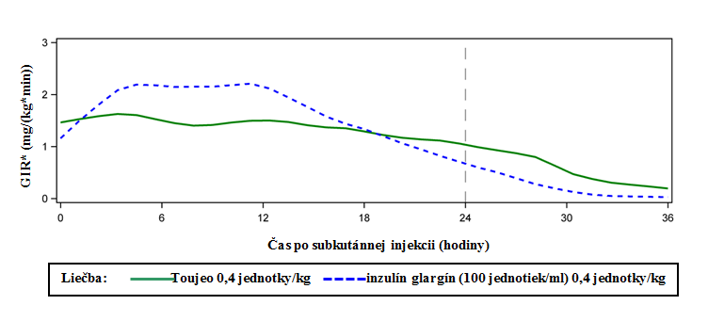

*GIR: rýchlosť infúzie glykózy: udáva sa ako množstvo infundovanej glukózy na udržanie konštantných plazmatických hladín glukózy (priemerné hodinové hodnoty). Koniec periódy pozorovania bol 36 hodín.

Inzulín glargín sa metabolizuje na 2 aktívne metabolity M1 a M2 (pozri časť 5.2).

Väzba na inzulínový receptor: štúdie in vitro indikujú, že afinita inzulínu glargín a jeho metabolitov M1 a M2 na receptor ľudského inzulínu je podobná ako u ľudského inzulínu.

Väzba na receptor IGF-1: afinita inzulínu glargín na ľudský receptor IGF-1 je približne 5 až 8-násobne väčšia ako u ľudského inzulínu (ale približne 70 až 80-násobne nižšia ako afinita IGF-1), zatiaľ čo M1 a M2 sa viažu na receptor IGF-1 s o niečo menšou afinitou v porovnaní s ľudským inzulínom.

Celková terapeutická koncentrácia inzulínu (inzulínu glargín a jeho metabolitov) zistená u pacientov s diabetom 1. typu bola výrazne nižšia ako koncentrácia potrebná na obsadenie polovice maximálneho počtu IGF-1 receptorov a následnú aktiváciu mitogénno-proliferatívnej cesty spustenej receptorom IGF-1. Fyziologické koncentrácie endogénneho IGF-1 môžu aktivovať mitogénno-proliferatívnu cestu, avšak terapeutické koncentrácie zistené pri liečbe inzulínom vrátane Toujeo sú podstatne nižšie ako farmakologické koncentrácie potrebné na aktiváciu cesty IGF-1.

V klinických farmakologických štúdiách sa ukázalo, že pri intravenóznom podaní sú inzulín glargín a ľudský inzulín pri rovnakých dávkach ekvipotentné.

Telesná aktivita a iné premenné môžu ovplyvňovať časový priebeh účinku inzulínu glargín rovnako ako pri všetkých inzulínoch.

Klinická účinnosť a bezpečnosť
V otvorených, randomizovaných, kontrolovaných paralelných klinických štúdiách s trvaním do 26 týždňov, do ktorých bolo zahrnutých 546 pacientov s diabetom mellitus 1. typu a 2 474 pacientov 2. typu, sa porovnávala celková účinnosť a bezpečnosť Toujeo (inzulín glargín 300 jednotiek/ml) podávaného raz denne na kontrolu glykémie s inzulínom glargín 100 jednotiek/ml podávaným raz denne (tabuľka 1 a 2).
Výsledky z klinických štúdií s Toujeo ukázali, že zníženie glykovaného hemoglobínu (HbA1c) od začiatku až do konca štúdie bolo non-inferiórne oproti inzulínu glargín 100 jednotiek/ml. Zníženie glukózy v plazme na konci klinickej štúdie s Toujeo bolo podobné ako u inzulínu glargín 100 jednotiek/ml s pomalším znižovaním v priebehu obdobia titrácie Toujeo. Kontrola glykémie bola podobná pri podávaní Toujeo raz denne ráno alebo večer.
Zlepšenie HbA1C nebolo ovplyvnené pohlavím, etnicitou, vekom, dĺžkou trvania diabetu (<10 rokov a ≥10 rokov), hodnotou HbA1c na začiatku (<8% alebo ≥8%) ani počiatočným body mass indexom (BMI).
Na konci týchto klinických štúdií “treat-to-target” sa pozorovala v závoslosti od populácie pacientov a súbežnej liečby o 10-18% vyššia dávka v skupine s Toujeo ako v skupine s komparátorom (tabuľka 1 a 2).

Výsledky z klinických štúdií ukázali, že výskyt potvrdenej hypoglykémie (kedykoľvek počas dňa alebo noci) bol nižší u pacientov liečených Toujeo v porovnaní s pacientmi liečenými inzulínom glargín 100 jednotiek/ml, u pacientov s diabetom 2. typu liečených buď antidiabetikami mimo inzulínu alebo prandiálnym inzulínom.
Superiorita Toujeo nad inzulínom glargín 100 jednotiek/ml v znižovaní rizika potvrdenej nočnej hypoglykémie sa preukázala u pacientov s diabetom 2. typu liečených bazálnym inzulínom v kombinácii buď s antidiabetikom mimo inzulínu (18% redukcia rizika) alebo s prandiálnym inzulínom (21% redukcia rizka) v období od 9.týždňa do konca štúdie.
Celkovo boli tieto účinky na hypoglykémiu pozorované konzistentne bez ohľadu na vek, pohlavie, BMI a dobu trvania diabetu (<10 rokov a ≥10 rokov) u pacientov liečených Toujeo v porovnaní s pacientmi liečenými inzulínom glargín 100 jednotiek/ml.

U pacientov s diabetom 1. typu liečených Toujeo bol výskyt hypoglykémie podobný ako u pacientov liečených inzulínom glargín 100 jednotiek/ml (tabuľka 3).

Tabuľka 1: Výsledky z klinických štúdií pri diabete mellitus 1. typu
26 týždňov liečby
 | Toujeo | IGlar
Liečba v kombinácii | prandiálny inzulínový analóg
počet liečených jedincov (mITTª) | 273 | 273
HbA1c
priemerná počiatočná hodnota | 8,13 | 8,12
upravená priemerná zmena od počiatočnej hodnoty | -0,40 | -0,44
upravený priemerný rozdiel^{b} | 0,04 [-0,098 až 0,185]
dávka bazálneho inzulínu^{c} (U/kg)
priemerná počiatočná hodnota | 0,32 | 0,32
priemerná zmena od počiatočnej hodnoty | 0,15 | 0,09
telesná hmotnosť^{d} (kg)
priemerná počiatočná hodnota  priemerná zmena od počiatočnej hodnoty | 81,89  0,46 | 81,80  1,02
IGlar: inzulín glargín 100 jednotiek/ml
- mITT: modifikovaná populácia podľa pôvodného liečebného zámeru (intention-to-treat)
- rozdiel v liečbe: Toujeo– inzulín glargín 100 jednotiek/ml; [95% interval spoľahlivosti]
- zmena od počiatočnej hodnoty do 6.mesiaca (pozorovaný prípad)
- zmena od počiatočnej hodnoty do poslednej hlavnej hodnoty 6-mesačnej liečby

Tabuľka 2: Výsledky z klinických štúdií u pacientov s diabetom mellitus 2.typu
26 týždňov liečby
 | Pacienti predtým liečení bazálnym inzulínom |  | Pacienti predtým liečení bazálnym inzulínom |  | Pacienti predtým bez inzulínu
Liečba v kombinácii | Prandiálny inzulínový analóg+/-metformín |  | Antidiabetiká mimo inzulínu
 | Toujeo | IGlar | Toujeo | IGlar | Toujeo | IGlar
počet liečených pacientovª | 404 | 400 | 403 | 405 | 432 | 430
HbA1c
priemerná počiatočná hodnota  upravená priemerná zmena od počiatočnej hodnoty | 8,13  -0,90 | 8,14  -0,87 | 8,27  -0,73 | 8,22  -0,70 | 8,49  -1,42 | 8,58  -1,46
upravený priemerný rozdiel^{b} | -0,03  [-0,144 až 0,083] |  | -0,03  [-0,168 až 0,099] |  | 0,04  [-0,090 až 0,174]
dávka bazálneho inzulínu^{c} (U/kg)
priemerná počiatočná hodnota  priemerná zmena od počiatočnej hodnoty | 0,67  0,31 | 0,67  0,22 | 0,64  0,30 | 0.66  0,19 | 0.19  0,43 | 0.19  0,34
telesná hmotnosť^{d} (kg)
priemerná počiatočná hodnota  priemerná zmena od počiatočnej hodnoty | 106,11  0,93 | 106,50  0,90 | 98,73  0,08 | 98,17  0,66 | 95,14  0,50 | 95,65  0,71
IGlar: inzulín glargín 100 jednotiek/ml
- mITT: modifikovaná populácia podľa pôvodného liečebného zámeru (intention-to-treat)
- rozdiel v liečbe: Toujeo– inzulín glargín 100 jednotiek/ml; [95% interval spoľahlivosti]
- zmena od počiatočnej hodnoty do 6.mesiaca (pozorovaný prípad)
- zmena od počiatočnej hodnoty do poslednej hlavnej hodnoty 6-mesačnej liečby

Tabuľka 3 ­ Prehľad hypoglykemických epizód z klinickej štúdie u pacientov s diabetom mellitus 1. typu a 2. typu
Diabetická populácia | diabetes mellitus 1. typu  Pacienti predtým liečení bazálnym inzulínom |  | diabetes mellitus 2. typu  Pacienti predtým liečení bazálnym inzulínom |  | diabetes mellitus 2. typu  Pacienti predtým bez inzulínu alebo liečení bazálnym inzulínom
Liečba v kombinácii s | prandiálny inzulínový analóg |  | prandiálny inzulínový analóg+/-metformín |  | antidiabetiká mimo inzulínu
 | Toujeo | IGlar | Toujeo | IGlar | Toujeo | IGlar
výskyt (%) ťažkejª hypoglykémie (n/celkový N)
celé obdobie štúdie^{d} | 6,6  (18/274) | 9,5  (26/275) | 5,0  (20/404) | 5,7  (23/402) | 1,0  (8/838) | 1,2  (10/844)
celé obdobie štúdie^{d} | RR*: 0,69 [0,39;1,23] |  | RR: 0,87 [0,48;1,55] |  | RR: 0,82 [0,33;2,00]
výskyt (%) potvrdenej^{b} hypoglykémie (n/celkový N)
celé obdobie štúdie | 93,1  (255/274) | 93,5  (257/275) | 81,9  (331/404) | 87,8  (353/402) | 57,6  (483/838) | 64,5  (544/844)
celé obdobie štúdie | RR: 1,00 [0,95;1,04] |  | RR: 0,93 [0,88; 0,99] |  | RR: 0,89 [0,83; 0,96]
výskyt (%) potvrdenej nočnej^{c} hypoglykémie (n/celkový N)
od 9.týždňa do konca štúdie | 59,3  (162/273) | 56,0  (153/273) | 36,1  (146/404) | 46,0  (184/400) | 18,4  (154/835) | 22,5  (188/835)
od 9.týždňa do konca štúdie | RR: 1,06 [0,92;1,23] |  | RR: 0,79 [0,67;0,93] |  | RR: 0,82 [0,68;0,99]
IGlar: inzulín glargín 100 jednotiek/ml
ª Ťažká hypoglykémia: epizóda vyžadujúca pomoc inej osoby kvôli podaniu sacharidov, glukagónu alebo inej resuscitácii.
^{b} Potvrdená hypoglykémia: akákoľvek ťažká hypoglykémia a/alebo hypoglykémia potvrdená hodnotou glukózy v plazme ≤3,9 mmol/l.
^{c} Nočná hypoglykémia: epizóda, ktorá sa objaví v čase medzi 00:00 a 05:59 hod.
^{d} 6-mesačné obdobie liečby
*RR: predpokladaný pomer rizika; [95% interval spoľahlivosti]

Flexibilita v časovaní dávky

V 2 randomizovaných, otvorených klinických štúdiách sa počas 3 mesiacov vyhodnocovala aj bezpečnosť a účinnosť Toujeo podávaného s pevne daným časom podania dávky alebo flexibilným časom podania dávky. Pacienti s diabetom 2. typu (n=194) dostávali Toujeo raz denne večer buď v pevne stanovenom čase alebo 3 hodiny pred alebo po obvyklom čase podávania dávky (flexibilný čas). Podávanie s flexibilným časom nemalo žiadny vplyv na kontrolu glykémie a na výskyt hypoglykémie.

Protilátky

Výsledky zo štúdií porovnávajúcich Toujeo a inzulín glargín 100 jednotiek/ml nepreukázali žiadny rozdiel medzi Toujeo a inzulínom glargín 100 jednotiek/ml, pokiaľ ide o inzulínové protilátky, účinnosť, bezpečnosť alebo dávku bazálneho inzulínu.

Telesná hmotnosť

U pacientov liečených Toujeo bola pozorovaná priemerná zmena hmotnosti menej ako 1 kg na konci 6-mesačného obdobia (pozri tabuľku 1 a 2).

Výsledky zo štúdie týkajúce sa progresie diabetickej retinopatie

Účinky inzulínu glargín (podávaný jedenkrát denne) na diabetickú retinopatiu sa vyhodnocovali v otvorenej 5-ročnej štúdii kontrolovanej NPH (NPH podávaný dvakrát denne) u 1024 pacientov s diabetom 2. typu, u ktorých bola sledovaná progresia retinopatie o 3 stupne a viac na základe vyhodnocovania snímky očného pozadia podľa škály Early Treatment Diabetic Retinopathy Study (ETDRS). Pri porovnaní inzulínu glargín 100 jednotiek/ml s NPH inzulínom sa nepozoroval žiadny významný rozdiel v progresii diabetickej retinopatie.

Záver z dlhodobej štúdie týkajúci sa účinnosti a bezpečnosti

Do multicentrickej, randomizovanej štúdie ORIGIN (Outcome Reduction with Initial Glargine INtervention) s dizajnom 2x2 faktoriálnym usporiadaním bolo zahrnutých 12 537 účastníkov s vysokým kardiovaskulárnym (CV) rizikom s hraničnou glykémiou nalačno (IFG) alebo s poruchou glukózovej tolerancie (IGT) (12% účastníkov) alebo s diabetom 2.typu liečeným ≤1 perorálnym diabetikom (88% účastníkov). Účastníci boli randomizovaní (1:1) buď do skupiny, ktorá dostávala inzulín glargín 100 jednotiek/ml (n=6264) titrovaný do dosiahnutia cieľovej hodnoty FPG ≤95 mg/dl (5,3 mmol/l) alebo do skupiny so štandardnou liečbou (n=6273).
Prvý kompozitný ukazovateľ týkajúci sa účinnosti bol čas do prvého výskytu úmrtia z CV príčin, nefatálneho infarktu myokardu (IM) alebo nefatálnej cievnej mozgovej príhody a druhý kompozitný ukazovateľ týkajúci sa účinnosti bol čas do prvého výskytu ktorejkoľvek udalosti zahrnutej v prvom kompozitnom ukazovateli alebo čas do revaskularizačného výkonu (koronárne tepny, karotídy alebo periférne cievy) alebo hospitalizácie kvôli zlyhaniu srdca.

Sekundárne cieľové ukazovatele (endpointy) zahŕňali mortalitu z akejkoľvek príčiny a kompozitné mikrovaskulárne ukazovatele.

Inzulín glargín 100 jednotiek/ml nezhoršoval relatívne riziko CV ochorenia a CV mortality v porovnaní so štandardnou liečbou. V prvých dvoch kompozitných ukazovateľoch neboli zistené žiadne rozdiely medzi inzulínom glargín a štandardnou liečbou v akejkoľvek čiastkovej zložke zahŕňajúcej primárne ukazovatele; pre úmrtie z akejkoľvek príčiny alebo pre kompozitné mikrovaskulárne ukazovatele.

Priemerná dávka inzulínu glargín 100 jednotiek/ml bola na konci štúdie 0,42 U/kg. Na začiatku mali účastníci medián hodnoty HbA1c 6,4 %. Medián hodnoty HbA1c sa počas celého trvania následného sledovania (follow-up) pohyboval v rozmedzí 5,9-6,4 % v skupine s inzulínom glargín 100 jednotiek/ml a 6,2 až 6,6 % v skupine so štandardnou liečbou.
Výskyt ťažkej hypoglykémie (počet postihnutých účastníkov na 100 liečených osôb počas 1 roka) bol 1,05 v skupine s inzulínom glargín 100 jednotiek/ml a 0,30 v skupine so štandardnou liečbou a výskyt potvrdenej nezávažnej hypoglykémie bol 7,71 v skupine s inzulínom glargín 100 jednotiek/ml a 2,44 v skupine so štandardnou liečbou. Počas celého trvania tejto 6-ročnej štúdie sa nevyskytla hypoglykémia u 42% účastníkov v skupine s inzulínom glargín 100 jednotiek/ml.

Pri poslednej návšteve lekára v rámci štúdie bol zistený priemerný nárast telesnej hmotnosti z východiskovej hodnoty o 1,4 kg v skupine s inzulínom glargín 100 jednotiek/ml a priemerný pokles o 0,8 kg v skupine so štandardnou liečbou.

Pediatrická populácia
Účinnosť a bezpečnosť lieku Toujeo bola skúmaná v 1:1 randomizovanej, kontrolovanej, otvorenej klinickej štúdii u detí a dospievajúcich s diabetes mellitus 1. typu počas 26 týždňov (n=463). Do skupiny s liekom Toujeo bolo zaradených 73 detí vo veku < 12 rokov a 160 detí vo veku ≥ 12 rokov. Liek Toujeo v dávke raz denne preukázal podobnú redukciu HbA1c a FPG z východiskovej hodnoty do 26. týždňa v porovnaní s inzulínom glargín 100 jednotiek/ml.

Analýza odpovedí na dávku preukázala, že po úvodnej fáze titrácie sú dávky upravené podľa telesnej hmotnosti u pediatrických pacientov vyššie ako u dospelých pacientov v rovnovážnom stave.

Celkovo bol výskyt hypoglykémie u pacientov v každej kategórii, kde bola hlásená najmenej jedna udalosť, podobný v obidvoch liečených skupinách, u 97,9 % pacientov v skupine s liekom Toujeo a u 98,2 % v skupine s inzulínom glargín 100 jednotiek/ml. Podobne bol porovnateľný aj výskyt nočnej hypogykémie v liečebných skupinách s liekom Toujeo a inzulínom glargín 100 jednotiek/ml. Percento pacientov, u ktorých bola hlásená závažná hypoglykémia, bolo nižšie u pacientov v skupine s liekom Toujeo v porovnaní s pacientmi v skupine s inzulínom glargín 100 jednotiek/ml, 6 % a 8,8 % v uvedenom poradí. Percento pacientov s hyperglykemickými epizódami s ketózou bolo nižšie s liekom Toujeo oproti inzulínu glargín 100 jednotiek/ml, 6,4 % a 11,8 % v uvedenom poradí. Pokiaľ ide o nežiaduce účinky a štandardné bezpečnostné parametre, neboli pri lieku Toujeo zistené žiadne problémy s bezpečnosťou lieku. Rozvoj protilátok bol malý a nemal žiadny klinický dopad. Údaje o účinnosti a bezpečnosti pre pediatrických pacientov s diabetes mellitus 2.typu boli extrapolované z údajov pre dospievajúcich a dospelých pacientov s diabetes mellitus 1.typu a dospelých pacientov s diabetes mellitus 2.typu. Výsledky podporujú používanie lieku Toujeo u pediatrických pacientov s diabetes mellitus 2.typu.

5.2 Farmakokinetické vlastnosti

Absorpcia a distribúcia
U zdravých jedincov a u diabetikov naznačovali sérové koncentrácie inzulínpomalšiu a predĺženejšiu absorpciu vedúcu k plochejšiemu profilu čas-koncentrácia po subkutánnom podaní injekcie Toujeo v porovnaní s inzulínom glargín 100 jednotiek/ml.

Farmakokinetický profil bol konzistentný s farmakodynamickou aktivitou Toujeo.

Hladina ustáleného stavu v terapeutickom rozmedzí sa dosiahne pri podávaní Toujeo raz denne po 3-4 dňoch.

Intraindividuálna variabilita definovaná ako koeficient zmeny expozície inzulínom počas 24 hodín bola po subkutánnom podaní v ustálenom stave nízka (17,4%).

Biotransformácia
Po podaní subkutánnej injekcie inzulínu glargín diabetickým pacientom sa inzulín glargín rýchlo metabolizuje v uhlíkovom zakončení beta reťazca za vzniku dvoch aktívnych metabolitov M1 (21A-Gly-inzulín) a M2 (21A-Gly-des-30B-Thr-inzulín). Hlavná cirkulujúca zlúčenina v plazme je metabolit M1. Expozícia M1 sa zvyšuje s podanou dávkou inzulínu glargín. Farmakokinetické a farmakodynamické výsledky uvádzajú, že účinok inzulínu glargín podaného subkutánnou injekciou je v zásade založený na expozícii M1. Inzulín glargín a metabolit M2 neboli u veľkej väčšiny prípadov zistiteľné a ak sa zistili, ich koncentrácia nebola závislá od podanej dávky inzulínu glargín.

Eliminácia
Pri intravenóznom podaní je polčas eliminácie inzulínu glargín a ľudského inzulínu porovnateľný.

Polčas po subkutánnom podaní Toujeo je determinovaný rýchlosťou absorpcie z podkožného tkaniva. Polčas Toujeo po subkutánnej injekcii je 18-19 hodín a nezávisí od dávky.

Pediatrická populácia
Populačná farmakokinetická analýza pre Toujeo bola robená na základe údajov o koncentrácii jeho hlavného metabolitu M1 s použitím údajov od 75 pediatrických subjektov (vo veku 6 až <18 rokov) s diabetes mellitus 1.typu. Telesná hmotnosť ovplyvňuje klírens Toujeo nelineárnym spôsobom. V dôsledku toho je expozícia (AUC) pri rovnakej dávke upravenej podľa telesnej hmotnosti u pediatrických pacientov mierne nižšia v porovnaní s dospelými pacientmi.

5.3 Predklinické údaje o bezpečnosti

Predklinické údaje získané na základe obvyklých farmakologických štúdií bezpečnosti, toxicity po opakovanom podávaní, genotoxicity, karcinogénneho potenciálu a reprodukčnej toxicity neodhalili žiadne osobitné riziko pre ľudí.

6. FARMACEUTICKÉ INFORMÁCIE

6.1 Zoznam pomocných látok

chlorid zinočnatý
metakrezol
glycerol
kyselina chlorovodíková (na úpravu pH)
hydroxid sodný (na úpravu pH)
voda na injekciu

6.2 Inkompatibility

Toujeo sa nesmie miešať ani riediť so žiadnym iným inzulínom ani inými liekmi.
Miešanie alebo riedenie Toujeo mení jeho profil čas/účinok a miešanie spôsobuje precipitáciu.

6.3 Čas použiteľnosti

Toujeo SoloStar
30 mesiacov.

Toujeo DoubleStar
36 mesiacov.

Čas použiteľnosti po prvom použití pera
Liek sa môže uchovávať maximálne 6 týždňov pri teplote neprevyšujúcej 30°C tak, aby nebol vystavený priamemu teplu ani priamemu svetlu. Perá, ktoré sa používajú, sa nesmú uchovávať v chladničke. Po každej injekcii sa musí na pero opäť nasadiť kryt na ochranu pred svetlom.

6.4 Špeciálne upozornenia na uchovávanie

Pred prvým použitím
Uchovávajte v chladničke (2°C–8°C).
Neuchovávajte v mrazničke ani nedávajte blízko mraziaceho boxu alebo mraziacej vložky.
Uchovávajte naplnené pero vo vonkajšom obale na ochranu pred svetlom.

Pero po prvom použití alebo ak sa nosí ako náhradné pero

Podmienky na uchovávanie po prvom otvorení lieku, pozri časť 6.3.

6.5 Druh obalu a obsah balenia

Pero SoloStar
Náplň (bezfarebné sklo typu 1) so šedým piestom (brómbutylová guma) a tesniacim krytom (hliník) so zátkou (izoprénový laminát a brómbutylová guma). Náplň je zaplombovaná do jednorazového injekčného pera. Každá náplň obsahuje 1,5 ml roztoku.

Dostupné sú balenia 1, 3, 5 a 10 pier. Na trh nemusia byť uvedené všetky veľkosti balenia.
Ihly nie sú súčasťou balenia.

Pero DoubleStar
Náplň (bezfarebné sklo typu 1) s čiernym piestom (brómbutylová guma) a tesniacim krytom (hliník) so zátkou (izoprénový laminát a brómbutylová guma). Náplň je zaplombovaná do jednorazového injekčného pera. Každá náplň obsahuje 3 ml roztoku.

Dostupné sú balenia 1, 3, 6 (2 balenia po3), 9 (3 balenia po3) a 10 pier. Na trh nemusia byť uvedené všetky veľkosti balenia.
Ihly nie sú súčasťou balenia.

6.6 Špeciálne opatrenia na likvidáciu a iné zaobchádzanie s liekom

Predtým ako sa pero použije prvýkrát, musí sa skladovať aspoň 1 hodinu pri izbovej teplote.

Pred použitím naplneného pera Toujeo SoloStar alebo Toujeo DoubleStar je potrebné pozorne si prečítať Návod na používanie, ktorý je súčasťou Písomnej informácie pre používateľa. Naplnené perá Toujeo SoloStar sa musia používať podľa pokynov uvedených v tomto návode na používanie (pozri časť 4.2). Pacientov treba upozorniť, aby urobili skúšku bezpečnosti, ako je to uvedené v Návode na používanie, KROK 3. Ak ju neurobia, je tu možnosť, že nebude podaná plná dávka inzulínu. V takom prípade si musí pacient častejšie kontrolovať glykémiu a možno bude potrebné podať ďalší inzulín.

Pred použitím skontrolujte náplň. Môže sa použiť, len ak je roztok číry, bezfarebný, bez viditeľných tuhých častíc a len ak má konzistenciu podobnú vode. Keďže Toujeo je číry roztok, nevyžaduje pred použitím resuspenzáciu.

Pred každou injekciou je potrebné skontrolovať označenie na inzulíne, aby sa zabránilo zámene medzi Toujeo a inými inzulínmi. Sila “300” je zvýraznená medovo zlatou farbou na štítku na inzulíne (pozri časť 4.4).

Patienti majú byť informovaní, že ukazovateľ dávky naplneného pera Toujeo SoloStar alebo Toujeo DoubleStar ukazuje počet jednotiek Toujeo, ktoré sa majú injekciou podať. Nie je potrebné žiadne prepočítavanie dávky.

- Pero Toujeo SoloStar obsahuje 450 jednotiek Toujeo. Jednou injekciou sa môže podať dávka od 1 do 80 jednotiek, odčítava sa po 1 jednotke.
- Pero Toujeo DoubleStar pen obsahuje 900 jednotiek Toujeo. Jednou injekciou sa môže podať dávka od 2 do 160 jednotiek, odčítava sa po 2 jednotkách.
  - Toujeo DoubleStar sa odporúča pacientom, u ktorých je potrebná dávka aspoň 20 jednotiek denne, aby sa znížilo riziko potenciálneho poddávkovania.
- Ak sa pred prvým použitím nového pera neurobí skúška bezpečnosti, môže dôsť k podaniu nízkej dávky inzulínu.

Toujeo sa nesmie natiahnuť z náplne v naplnenom pere do injekčnej striekačky, pretože to môže spôsobiť ťažké predávkovanie (pozri časť 4.2, 4.4 a 4.9).

Pred každou injekciou je potrebné nasadiť novú sterilnú ihlu. Ihly je potrebné ihneď po použití zlikvidovať. Ihly sa nesmú používať opakovane. Opakované použitie ihiel zvyšuje riziko ich upchatia, čo môže spôsobiť poddávkovanie alebo predávkovanie. Použitie novej sterilnej ihly na každú injekciu taktiež minimalizuje riziko kontaminácie a infekcie. V prípade, že sa ihla upchá, pacient musí postupovať podľa pokynov uvedených v kroku 3 v návode na používanie, ktorý je súčasťou Písomnej informácie pre používateľa (pozri časť 4.2 a 4.4).
Použité ihly sa musia odhodiť do nádoby zabezpečenej proti prepichnutiu a potom zlikvidovať v súlade s lokálnymi predpismi.

Prázdne perá sa nesmú nikdy znovu použiť a musia sa náležite zlikvidovať.

To isté inzulínové pero nikdy nesmie používať viac ako jedna osoba a to ani vtedy, ak sa ihla vymení. Zabráni sa tým možnému prenášaniu chorôb (pozri časť 4.2).

7. DRŽITEĽ ROZHODNUTIA O REGISTRÁCII

Sanofi-Aventis Deutschland GmbH, D-65926 Frankfurt am Main, Nemecko.

8. REGISTRAČNÉ ČÍSLA

EU/1/00/133/033
EU/1/00/133/034
EU/1/00/133/035
EU/1/00/133/036
EU/1/00/133/037
EU/1/00/133/038
EU/1/00/133/039
EU/1/00/133/040
EU/1/00/133/041

9. DÁTUM PRVEJ REGISTRÁCIE/ PREDĹŽENIA REGISTRÁCIE

Dátum prvej registrácie: 27. jún 2000
Dátum posledného predĺženia: 17. február 2015

10. DÁTUM REVÍZIE TEXTU

Podrobné informácie o tomto lieku sú dostupné na internetovej stránke Európskej agentúry pre lieky http://www.ema.europa.eu/.

PRÍLOHA II

A. VÝROBCA BIOLOGICKÉHO LIEČIVA A VÝROBCOVIA ZODPOVEDNÍ ZA UVOĽNENIE ŠARŽE

B. PODMIENKY ALEBO OBMEDZENIA TÝKAJÚCE SA VÝDAJA A POUŽITIA

C. ĎALŠIE PODMIENKY A POŽIADAVKY REGISTRÁCIE

D. PODMIENKY ALEBO OBMEDZENIA tÝkajúce sa BEZPEČNÉho A ÚČINNÉho POUŽÍVANIA LIEKU
A. VÝROBCA BIOLOGICKÉHO LIEČIVA A VÝROBCOVIA ZODPOVEDNÍ ZA UVOĽNENIE ŠARŽE

Názov a adresa výrobcu biologického liečiva

Sanofi-Aventis Deutschland GmbH
Industriepark Höchst
Brüningstraße 50
D-65926 Frankfurt am Main
Nemecko

Názov a adresa výrobcu zodpovedného za uvoľnenie šarže

Sanofi-Aventis Deutschland GmbH
Industriepark Höchst
Brüningstraße 50
D-65926 Frankfurt am Main
Nemecko

B. PODMIENKY ALEBO OBMEDZENIA TÝKAJÚCE SA VÝDAJA A POUŽITIA

Výdaj lieku je viazaný na lekársky predpis.

C. ĎALŠIE PODMIENKY A POŽIADAVKY REGISTRÁCIE

- Periodicky aktualizované správy o bezpečnosti (Periodic safety update reports, PSUR)

Požiadavky na predloženie PUR tohto lieku sú stanovené v zozname referenčných dátumov Únie (zoznam EURD) v súlade s článkom 107c smernice 2001/83/ES a všetkých následných aktualizácií uverejnených na európskom internetovom portáli pre lieky.

D. PODMIENKY ALEBO OBMEDZENIA TÝKAJÚCE SA BEZPEČNÉHO A ÚČINNÉHO POUŽÍVANIA LIEKU

- Plán riadenia rizík (RMP)

Držiteľ rozhodnutia o registrácii (MAH) vykoná požadované činnosti a zásahy v rámci dohľadu nad liekmi, ktoré sú podrobne opísané v odsúhlasenom RMP predloženom v module 1.8.2 registračnej dokumentácie a vo všetkých ďalších odsúhlasených aktualizáciách plánu RMP.

Aktualizovaný RMP je potrebné predložiť:
- na žiadosť Európskej agentúry pre lieky,
- vždy v prípade zmeny systému riadenia rizík, predovšetkým v dôsledku získania nových informácií, ktoré môžu viesť k výraznej zmene pomeru prínosu a rizika, alebo v dôsledku dosiahnutia dôležitého medzníka (v rámci dohľadu nad liekmi alebo minimalizácie rizika).

- Dodatočné opatrenia na minimalizáciu rizika

Pred uvedením lieku Toujeo 300 jednotiek/ml na trh v každom členskom štáte musí MAH dať odsúhlasiť obsah a formát edukačného programu vrátane mediálnej komunikácie, spôsobu distribúcie a iných aspektov s národnou kompetentnou autoritou.

MAH zabezpečí, aby v každom členskom štáte, v ktorom bude liek Toujeo 300 jednotiek/ml na trhu, bol všetkým zdravotníckym pracovníkom, ktorí budú predpisovať alebo vydávať Toujeo 300 jednotiek/ml, ako aj všetkým pacientom, ktorí budú Toujeo 300 jednotiek/ml užívať alebo ich opatrovateľom poskytnutý edukačný materiál na oboznámenie sa s rizikami chýb v liečbe (prechod zo 100 jednotiek/ml na 300 jednotiek/ml a naopak bez úpravy dávky).

Edukačné materiály pozostávajú z:
- Príručky pre zdravotníckych pracovníkov
- Príručky pre pacientov/opatrovateľov (pacientska brožúra)

Edukačné materiály pre zdravotníckych pracovníkov budú obsahovať tieto kľúčové body:
- Podrobné informácie ako minimalizovať bezpečnostné obavy pomocou ďalších opatrení na minimalizáciu rizika vhodným monitorovaním a manažmentom:

- Inzulín glargín 100 jednotiek/ml a inzulín glargín 300 jednotiek/ml (Toujeo SoloStar a Toujeo DoubleStar) nie sú bioekvivalentné a preto nie sú zameniteľné bez úpravy dávky.
- Ak pacient prechádza z jednej sily inzulínu na inú silu, je nutná úprava dávky:
- Po titrácii je potrebná v priemere o 10-18 % vyššia dávka bazálneho inzulínu na dosiahnutie cieľového rozsahu hladiny cukru v plazme, ak sa používa inzulín s koncentráciou 300 jednotiek/ml v porovnaní s inzulínom s koncentráciou 100 jednotiek/ml.
- Prechod z koncentrácie 300 jednotiek/ml na 100 jednotiek/ml má za následok zvýšené riziko epizód hypoglykémie, najmä v prvom týždni po prestavení. Na zníženie izika hypoglykémie treba pacientom, ktorým sa mení dávkovací režim bazálneho inzulínu z Toujeo (inzulín glargín 300 jednotiek/ml) raz denne na inzulín glargín 100 jednotiek/ml raz denne, znížiť dávku o 20 %;
- Keď sa prechádza z liečebného režimu so strednodobo alebo dlhodobo účinkujúcim inzulínom na režim s Toujeo môže byť potrebná zmena dávky a možno bude treba upraviť sprievodnú antidiabetickú liečbu. Počas prechodu a v prvých týždňoch po ňom sa odporúča dôkladné sledovanie metabolizmu;
- Kľúčové informácie, ktoré sa majú poskytnúť pacientom v rámci poradenstva:
- Pacienti musia byť poučení, že inzulín glargín100 jednotiek/ml aToujeo nie sú zameniteľné a je potrebné urobiť úpravu dávky;
- Pacienti si musia počas prechodu a v prvých týždňoch po ňom sledovať hladinu cukru v krvi;
- Pokyny týkajúce sa hlásenia chýb v liečbe alebo nežiaducich účinkov: podrobnosti spôsobu hlásenia sa doplnia na národnej úrovni.
- Iné: v Príručke pre zdravotníckych pracovníkov sa taktiež zdôrazňuje rozdiel medzi odlišnými formami Toujeo:
  - Inzulín glargín 300 jednotiek/ml je dostupný v dvoch rôznych formách: Toujeo SoloStar (1,5 ml naplnené pero/450 jednotiek) a Toujeo DoubleStar (3 ml naplnené pero/900 jednotiek).
  - Pomocou Toujeo SoloStar sa dávka pridáva po jednej jednotke a pomocou Toujeo DoubleStar po 2 jednotkách.
  - Množstvo dávky sa ukáže v okienku zobrazujúcom dávku.

Edukačný materiál pre pacientov/opatrovateľov (pacientska brožúra) bude obsahovať tieto kľúčové body:
- Podrobný popis ako postupovať pri samopodávaní inzulínu glargín:
- Inzulín glargín 100 jednotiek/ml a inzulín glargín 300 jednotiek/ml (Toujeo SoloStar a Toujeo DoubleStar) nie sú bioekvivalentné a preto nie sú zameniteľné bez úpravy dávky.
- Prechod z jednej inzulínovej liečby na inú sa môže uskutočniť len vtedy, ak to predpíše lekár;
- Treba vždy dodržiavať dávku, ktorú nanovo predpísal lekár;
- Počas prechodu a v prvých týždňoch po ňom je potrebné si dôsledne kontrolovať hladinu cukru v krvi;
  - Ďalšie informácie si treba vyžiadať od zdravotníckeho pracovníka.
  - Chyby v liečbe alebo vedľajšie účinky je potrebné hlásiť. Podrobnejšie informácie o spôsobe hlásenia sa doplnia na národnej úrovni;
- Inzulín glargín 300 jednotiek/ml je dostupný v dvoch rôznych formách: Toujeo SoloStar (1,5 ml naplnené pero/450 jednotiek) a Toujeo DoubleStar (3 ml naplnené pero/900 jednotiek). Pomocou Toujeo SoloStar sa dávka pridáva po jednej jednotke a pomocou Toujeo DoubleStar po 2 jednotkách. Množstvo dávky sa ukáže v okienku zobrazujúcom dávku.

Cieľovú skupinu a spôsob distribúcie týchto materiálov je potrebné odsúhlasiť na úrovni členských štátov. Držiteľ rozhodnutia o registrácii si odsúhlasí finálny text a obsah edukačných materiálov pre zdravotníckych pracovníkov a pre pacientov spolu s komunikačným plánom s národnou kompetentnou autoritou v každom členskom štáte pre uvedením lieku na trh.

Príloha III

OZNAČENIE OBALU A PÍSOMNÁ INFORMÁCIA PRE POUŽÍVATEĽA

A. OZNAČENIE OBALU

ÚDAJE, KTORÉ MAJÚ BYŤ UVEDENÉ NA VONKAJŠOM OBALE

PAPIEROVÁ ŠKATUĽA

1. NÁZOV LIEKU

Toujeo 300 jednotiek/ml SoloStar injekčný roztok v naplnenom pere
Toujeo 300 jednotiek/ml DoubleStar injekčný roztok v naplnenom pere
inzulín glargín

2. LIEČIVO

Každý ml obsahuje 300 jednotiek (10,91 mg) inzulínu glargín.
Pero SoloStar:
Každé pero obsahuje 1,5 ml roztoku, čo zodpovedá 450 jednotkám.
Pero DoubleStar:
Každé pero obsahuje 3 ml roztoku, čo zodpovedá 900 jednotkám.

3. ZOZNAM POMOCNÝCH LÁTOK

Chlorid zinočnatý, metakrezol, glycerol, kyselina chlorovodíková/hydroxid sodný (na úpravu pH), voda na injekciu

4. LIEKOVÁ FORMA A OBSAH

Injekčný roztok v naplnenom pere.
Pero SoloStar:
1 pero
3 perá
5 pier
10 pier
Pero DoubleStar:
1 pero
3 perá
10 pier

5. SPÔSOB A CESTA PODÁVANIA

pero SoloStar:
1 krok=1 jednotka
pero DoubleStar:
1 krok= 2 jednotky
Pred použitím si prečítajte písomnú informáciu pre používateľa.
Tu otvoriť
Subkutánne použitie.

6. ŠPECIÁLNE UPOZORNENIE, ŽE LIEK SA MUSÍ UCHOVÁVAŤ MIMO DOHĽADU A DOSAHU DETÍ

Uchovávajte mimo dohľadu a dosahu detí.

7. INÉ ŠPECIÁLNE UPOZORNENIA, AK JE TO POTREBNÉ

Používajte len v tomto pere, pretože inak môže prísť k závažnému predávkovaniu.
Pre každú injekciu vždy použite novú ihlu.
Na používanie len jedným pacientom.
Používajte len číre a bezfarebné roztoky.
450 jednotiek v jednom pere (pero SoloStar)
900 jednotiek v jednom pere (pero DoubleStar)

8. DÁTUM EXSPIRÁCIE

EXP

9. ŠPECIÁLNE PODMIENKY NA UCHOVÁVANIE

Pred prvým použitím:
Uchovávajte v chladničke.
Neuchovávajte v mrazničke ani nedávajte blízko mraziaceho boxu alebo mraziacej vložky.
Naplnené pero uchovávajte vo vonkajšom obale na ochranu pred svetlom.

Po prvom použití:
Liek sa môže uchovávať najviac 6 týždňov pri teplote neprevyšujúcej 30°C. Neuchovávajte v chladničke. Po každej injekcii nasaďte na pero kryt na ochranu pred svetlom.

10. ŠPECIÁLNE UPOZORNENIA NA LIKVIDÁCIU NEPOUŽITÝCH LIEKOV ALEBO ODPADOV Z NICH VZNIKNUTÝCH, AK JE TO VHODNÉ

11. NÁZOV A ADRESA DRŽITEĽA ROZHODNUTIA O REGISTRÁCII

Sanofi-Aventis Deutschland GmbH
D-65926 Frankfurt am Main
Nemecko

12. REGISTRAČNÉ ČÍSLO

EU/1/00/133/033 1 pero (SoloStar)
EU/1/00/133/034 3 perá (SoloStar)
EU/1/00/133/035 5 pier (SoloStar)
EU/1/00/133/036 10 pier (SoloStar)
EU/1/00/133/037 1 pero (DoubleStar)
EU/1/00/133/038 3 perá (DoubleStar)
EU/1/00/133/041 10 pier (DoubleStar)

13. ČÍSLO VÝROBNEJ ŠARŽE

Lot

14. ZATRIEDENIE LIEKU PODĽA SPÔSOBU VÝDAJA

15. POKYNY NA POUŽITIE

16. INFORMÁCIE V BRAILLOVOM PÍSME

Toujeo 300 SoloStar
Toujeo 300 DoubleStar

17. ŠPECIFICKÝ IDENTIFIKÁTOR – DVOJROZMERNÝ ČIAROVÝ KÓD

Dvojrozmerný čiarový kód so špecifickým identifikátorom.

18. ŠPECIFICKÝ IDENTIFIKÁTOR – ÚDAJE ČITATEĽNÉ ĽUDSKÝM OKOM

PC:
SN:

ÚDAJE, KTORÉ MAJÚ BYŤ UVEDENÉ NA VONKAJŠOM OBALE

PAPIEROVÁ ŠKATUĽA Viacpočetné balenie (obsahuje Blue Box)

1. NÁZOV LIEKU

Toujeo 300 jednotiek/ml DoubleStar injekčný roztok v naplnenom pere
inzulín glargín

2. LIEČIVO

Každý ml obsahuje 300 jednotiek (10,91 mg) inzulínu glargín.
Každé pero obsahuje 3 ml roztoku, čo zodpovedá 900 jednotkám.

3. ZOZNAM POMOCNÝCH LÁTOK

Chlorid zinočnatý, metakrezol, glycerol, kyselina chlorovodíková/hydroxid sodný (na úpravu pH), voda na injekciu

4. LIEKOVÁ FORMA A OBSAH

Injekčný roztok v naplnenom pere.

Viacpočetné balenie: 6 (2 balenia po 3) pier
Viacpočetné balenie: 9 (3 balenia po 3) pier

5. SPÔSOB A CESTA PODÁVANIA

1 krok= 2 jednotky
Pred použitím si prečítajte písomnú informáciu pre používateľa.
Subkutánne použitie.
Tu otvoriť

6. ŠPECIÁLNE UPOZORNENIE, ŽE LIEK SA MUSÍ UCHOVÁVAŤ MIMO DOHĽADU A DOSAHU DETÍ

Uchovávajte mimo dohľadu a dosahu detí.

7. INÉ ŠPECIÁLNE UPOZORNENIA, AK JE TO POTREBNÉ

Používajte len v tomto pere, pretože inak môže prísť k závažnému predávkovaniu.
Pre každú injekciu vždy použite novú ihlu.
Na používanie len jedným pacientom.
Používajte len číre a bezfarebné roztoky.
900 jednotiek v jednom pere

8. DÁTUM EXSPIRÁCIE

EXP

9. ŠPECIÁLNE PODMIENKY NA UCHOVÁVANIE

Pred prvým použitím:
Uchovávajte v chladničke.
Neuchovávajte v mrazničke ani nedávajte blízko mraziaceho boxu alebo mraziacej vložky.
Naplnené pero uchovávajte vo vonkajšom obale na ochranu pred svetlom.

Po prvom použití:
Liek sa môže uchovávať najviac 6 týždňov pri teplote neprevyšujúcej 30°C. Neuchovávajte v chladničke. Po každej injekcii nasaďte na pero kryt na ochranu pred svetlom.

10. ŠPECIÁLNE UPOZORNENIA NA LIKVIDÁCIU NEPOUŽITÝCH LIEKOV ALEBO ODPADOV Z NICH VZNIKNUTÝCH, AK JE TO VHODNÉ

11. NÁZOV A ADRESA DRŽITEĽA ROZHODNUTIA O REGISTRÁCII

Sanofi-Aventis Deutschland GmbH
D-65926 Frankfurt am Main
Nemecko

12. REGISTRAČNÉ ČÍSLO

EU/1/00/133/039 6 pier (2 balenia po 3)
EU/1/00/133/040 9 pier (3 balenia po 3)

13. ČÍSLO VÝROBNEJ ŠARŽE

Lot

14. ZATRIEDENIE LIEKU PODĽA SPÔSOBU VÝDAJA

15. POKYNY NA POUŽITIE

16. INFORMÁCIE V BRAILLOVOM PÍSME

Toujeo 300 DoubleStar

17. ŠPECIFICKÝ IDENTIFIKÁTOR – DVOJROZMERNÝ ČIAROVÝ KÓD

Dvojrozmerný čiarový kód so špecifickým identifikátorom.

18. ŠPECIFICKÝ IDENTIFIKÁTOR – ÚDAJE ČITATEĽNÉ ĽUDSKÝM OKOM

PC:
SN:

ÚDAJE, KTORÉ MAJÚ BYŤ UVEDENÉ NA VONKAJŠOM OBALE

PAPIEROVÁ ŠKATUĽA bez Blue Box)

1. NÁZOV LIEKU

Toujeo 300 jednotiek/ml DoubleStar injekčný roztok v naplnenom pere
inzulín glargín

2. LIEČIVO

Každý ml obsahuje 300 jednotiek (10,91 mg) inzulínu glargín.
Každé pero obsahuje 3 ml roztoku, čo zodpovedá 900 jednotkám.

3. ZOZNAM POMOCNÝCH LÁTOK

Chlorid zinočnatý, metakrezol, glycerol, kyselina chlorovodíková/hydroxid sodný (na úpravu pH), voda na injekciu

4. LIEKOVÁ FORMA A OBSAH

Injekčný roztok v naplnenom pere.

6 pier
9 pier
Súčasť viacpočetného balenia, samostatne nepredajné.

5. SPÔSOB A CESTA PODÁVANIA

1 krok = 2 jednotky
Pred použitím si prečítajte písomnú informáciu pre používateľa.
Subkutánne použitie.
Tu otvoriť

6. ŠPECIÁLNE UPOZORNENIE, ŽE LIEK SA MUSÍ UCHOVÁVAŤ MIMO DOHĽADU A DOSAHU DETÍ

Uchovávajte mimo dohľadu a dosahu detí.

7. INÉ ŠPECIÁLNE UPOZORNENIA, AK JE TO POTREBNÉ

Používajte len v tomto pere, pretože inak môže prísť k závažnému predávkovaniu.
Pre každú injekciu vždy použite novú ihlu.
Na používanie len jedným pacientom.
Používajte len číre a bezfarebné roztoky.
900 jednotiek v jednom pere

8. DÁTUM EXSPIRÁCIE

EXP

9. ŠPECIÁLNE PODMIENKY NA UCHOVÁVANIE

Pred prvým použitím:
Uchovávajte v chladničke.
Neuchovávajte v mrazničke ani nedávajte blízko mraziaceho boxu alebo mraziacej vložky.
Naplnené pero uchovávajte vo vonkajšom obale na ochranu pred svetlom.

Po prvom použití:
Liek sa môže uchovávať najviac 6 týždňov pri teplote neprevyšujúcej 30°C. Neuchovávajte v chladničke. Po každej injekcii nasaďte na pero kryt na ochranu pred svetlom.

10. ŠPECIÁLNE UPOZORNENIA NA LIKVIDÁCIU NEPOUŽITÝCH LIEKOV ALEBO ODPADOV Z NICH VZNIKNUTÝCH, AK JE TO VHODNÉ

11. NÁZOV A ADRESA DRŽITEĽA ROZHODNUTIA O REGISTRÁCII

Sanofi-Aventis Deutschland GmbH
D-65926 Frankfurt am Main
Nemecko

12. REGISTRAČNÉ ČÍSLO

EU/1/00/133/039 6 pier (2 balenia po 3)
EU/1/00/133/040 9 pier (3 balenia po 3)

13. ČÍSLO VÝROBNEJ ŠARŽE

Lot

14. ZATRIEDENIE LIEKU PODĽA SPÔSOBU VÝDAJA

15. POKYNY NA POUŽITIE

16. INFORMÁCIE V BRAILLOVOM PÍSME

Toujeo 300 DoubleStar

17. ŠPECIFICKÝ IDENTIFIKÁTOR – DVOJROZMERNÝ ČIAROVÝ KÓD

Dvojrozmerný čiarový kód so špecifickým identifikátorom.

18. ŠPECIFICKÝ IDENTIFIKÁTOR – ÚDAJE ČITATEĽNÉ ĽUDSKÝM OKOM

PC:
SN:

MINIMÁLNE ÚDAJE, KTORÉ MAJÚ BYŤ UVEDENÉ NA MALOM VNÚTORNOM OBALE

ŠTÍTOK NA PERE

1. NÁZOV LIEKU A CESTA PODÁVANIA

Toujeo 300 jednotiek/ml SoloStar injekčný roztok
Toujeo 300 jednotiek/ml DoubleStar injekčný roztok
inzulín glargín
Subkutánne použitie

2. SPÔSOB PODÁVANIA

Používajte len v tomto pere, pretože inak môže prísť k závažnému predávkovaniu.

3. DÁTUM EXSPIRÁCIE

EXP

4. ČÍSLO VÝROBNEJ ŠARŽE

Lot

5. OBSAH V HMOTNOSTNÝCH, OBJEMOVÝCH ALEBO V KUSOVÝCH JEDNOTKÁCH

1,5 ml (SoloStar)
3 ml (DoubleStar)

6. INÉ

SoloStar pero
1 krok=1 jednotka
DoubleStar pero
1 krok=2 jednotky

B. PÍSOMNÁ INFORMÁCIA PRE POUŽÍVATEĽA

Písomná informácia pre používateľa

Toujeo 300 jednotiek/ml SoloStar injekčný roztok v naplnenom pere

inzulín glargín

Každé pero Solostar poskytuje 1-80 jednotiek v krokoch po 1 jednotke.

Pozorne si prečítajte celú písomnú informáciu predtým, ako začnete používať tento liek, pretože obsahuje pre vás dôležité informácie.
- Túto písomnú informáciu si uschovajte. Možno bude potrebné, aby ste si ju znovu prečítali.
- Ak máte akékoľvek ďalšie otázky, obráťte sa na svojho lekára, lekárnika alebo zdravotnú sestru.
- Tento liek bol predpísaný iba vám. Nedávajte ho nikomu inému. Môže mu uškodiť, dokonca aj vtedy, ak má rovnaké prejavy ochorenia ako vy.
- Ak sa u vás vyskytne akýkoľvek vedľajší účinok, obráťte sa na svojho lekára alebo lekárnika. To sa týka aj akýchkoľvek vedľajších účinkov, ktoré nie sú uvedené v tejto písomnej informácii. Pozri časť 4.

V tejto písomnej informácii sa dozviete

1. Čo je Toujeo a na čo sa používa
2. Čo potrebujete vedieť predtým, ako použijete Toujeo
3. Ako používať Toujeo
4. Možné vedľajšie účinky
5 Ako uchovávať Toujeo
6. Obsah balenia a ďalšie informácie

1. Čo je Toujeo a na čo sa používa

Toujeo je typ dlhodobo pôsobiaceho inzulínu nazývaného „inzulín glargín“.

- Je veľmi podobný ľudskému inzulínu.

- Obsahuje 3-krát viac inzulínu v 1 ml ako štandardný inzulín, ktorý obsahuje 100 jednotiek/ml.
- Čas, v ktorom si dávku podávate, si môžete v prípade potreby zmeniť (viac informácií pozri časť 3).
- Znižuje hladinu cukru v krvi nepretržite počas dlhého časového obdobia.
- Podáva sa jedenkrát denne.

Toujeo sa používa na liečbu diabetes mellitus (cukrovky) u dospelých, dospievajúcich a detí vo veku od 6 rokov. Ide o ochorenie, pri ktorom vaše telo nevytvára dostatok inzulínu na kontrolu hladiny cukru v krvi.

2. Čo potrebujete vedieť predtým, ako použijete Toujeo

Nepoužívajte Toujeo
- Ak ste alergický na inzulín glargín alebo na ktorúkoľvek z ďalších zložiek tohto lieku. (uvedených v časti 6).

Upozornenia a opatrenia
Predtým, ako začnete používať Toujeo, obráťte sa na svojho lekára, lekárnika alebo zdravotnú sestru. Dôsledne dodržiavajte pokyny lekára týkajúce sa množstva Toujea, ktoré si máte podávať, ako si sledovať krv a moč, diétu a úrovne fyzických činností a injekčnej techniky.

Dôležité:
- Ak máte príliš nízku hladinu cukru v krvi (hypoglykémiu) - pozri „Čo robiť, ak máte nízku hladinu cukru v krvi“ na konci tejto písomnej informácie.
- Zmena inzulínu – Ak prechádzate na Toujeo z iného typu inzulínu, z inzulínu s iným názvom alebo od iného výrobcu, možno bude potrebné zmeniť dávku.
- Pioglitazón užívaný spolu s inzulínom môže spôsobiť závažné problémy – pozri „Pioglitazón“ nižšie.
- Uistite sa, že používate správny typ inzulínu - pred každou injekciou vždy skontrolujte štítok na inzulíne, zabránite tak zámene s inými inzulínmi, najmä medzi dlhodobo pôsobiacimi inzulínmi a krátkodobo pôsobiacimi inzulínmi.
- Nikdy nepoužívajte injekčnú striekačku na to, aby ste do nej natiahli Toujeo z pera. Vyhnete sa tak chybe v dávkovaní a možnému predávkovaniu, ktoré môže mať za následok nízku hladinu cukru v krvi.
- Ak ste nevidiaci alebo máte slabý zrak, používajte naplnené pero len s pomocou inej osoby. Je to preto, lebo si nebudete vedieť odčítať dávku v okienku zobrazujúcom dávku na pere. Požiadajte o pomoc niekoho, kto má dobrý zrak a bol zaškolený na zaobchádzanie s perom.

Kožné zmeny v mieste podávania injekcie
                - Pravidelne meňte miesto, kde si injekciu podávate. Je to na zabránenie vzniku kožných zmien, ako sú zhrubnutie, zmršťovanie alebo hrčky. Ak si injekciu podáte do oblasti s podkožnými hrčkami, inzulín nemusí správne účinkovať.
- Ak si momentálne podávate injekciu do oblasti s podkožnými hrčkami, predtým, ako si ju začnete podávať do inej oblasti sa porozprávajte sa so svojím lekárom, lekárnikom alebo zdravotnou sestrou.
                - Lekár vám môže odporučiť, aby ste si dôkladnejšie kontrolovali hladinu cukru v krvi a aby ste si upravili dávku inzulínu alebo iných antidiabetík (liekov na cukrovku).

                - Ochorenia a úrazy
Možno bude potrebné, aby ste si dôkladnejšie kontrolovali krv a moč na zvládnutie cukrovky, ak:
- ste chorý alebo máte veľký úraz. Môže sa vám zvýšiť hladina cukru v krvi - hyperglykémia.
- neprijímate dostatočné množstvo potravy. Môže sa vám príliš znížiť hladina cukru v krvi - hypoglykémia.
Keď budete cítiť, že ste ochoreli alebo máte úraz, ihneď to povedzte lekárovi.

Ak máte cukrovku „1. typu“ a ste chorý alebo máte úraz:
- neprestávajte používať inzulín
- pokračujte v prijímaní dostatočného množstva sacharidov v potrave.
Vždy povedzte ľuďom, ktorí vás budú opatrovať alebo liečiť, že máte cukrovku.

Protilátky proti inzulínu
Liečba inzulínom môže mať za následok, že telo začne tvoriť protilátky proti inzulínu (látky, ktoré účinkujú proti inzulínu). Len veľmi zriedkavo si to však vyžaduje zmenu dávky inzulínu.

Cestovanie a Toujeo
Ak cestujete do zahraničia, zmeny časového pásma môžu ovplyvniť potreby inzulínu a načasovanie podávania injekcií. Pred cestou sa poraďte so svojím lekárom. Možno sa budete musieť poradiť s lekárom o:
Či je typ vášho inzulínu dostupný v krajine, do ktorej cestujete.
Ako zabezpečiť vybavenie inzulínom, ihlami a inými pomôckami.
Ako správne uchovávať inzulín počas cestovania.
Časovanie jedál a použitie inzulínu.
Možné vplyvy zmien na rozdielne časové pásma.
Akékoľvek zdravotné riziká v krajinách, do ktorých cestujete.
Čo máte robiť v stave núdze, ak sa necítite dobre alebo ochoriete.

Deti a dospievajúci
Nepodávajte tento liek deťom vo veku do 6 rokov. Je to preto, lebo u detí v tomto veku nie sú žiadne skúsenosti s liečbou Toujeom.

Iné lieky a Toujeo

Ak teraz užívate, alebo ste v poslednom čase užívali, či práve budete užívať ďalšie lieky, povedzte to svojmu lekárovi, lekárnikovi alebo zdravotnej sestre. Niektoré lieky spôsobujú zmenu hladiny cukru v krvi. Lekár vám povie, či sa vaša dávka inzulínu musí zmeniť. Musíte dávať pozor aj vtedy, keď prestanete užívať nejaký liek.

Nižšie sú uvedené najčastejšie lieky, ktoré môžu ovplyvniť liečbu inzulínom:

Vaša hladina cukru v krvi môže klesnúť (hypoglykémia), ak užívate:
- akýkoľvek iný liek na liečbu cukrovky
- disopyramid – na určité ochorenia srdca
- fluoxetín – na depresiu
- pentamidín – na určité parazitické infekcie. Toto môže spôsobiť príliš nízku hladinu cukru v krvi, po ktorej niekedy nasleduje príliš vysoká hladina cukru v krvi
- sulfónamidové antibiotiká – na infekciu
- fibráty - na znižovanie vysokých hladín tukov v krvi
- inhibítory monoaminooxidázy (MAOI) - na depresiu
- pentoxifylín, propoxyfén a salicyláty (ako je kyselina acetylsalicylová) - na bolesť a miernu horúčku
- inhibítory enzýmu konvertujúceho angiotenzín (ACE) - na ochorenia srdca alebo vysokého krvného tlaku.

Hladina cukru v krvi môže narásť (hyperglykémia), ak užívate:

- danazol – na endometriózu
- diazoxid – na vysoký krvný tlak

- glukagón – na veľmi nízku hladinu cukru v krvi
- izoniazid – na tuberkulózu
- somatotropín – rastový hormón
- tyroidné hormóny – na ochorenia štítnej žľazy
- estrogény a progestagény - ako sú antikoncepčné tabletky, na kontrolu počatia
- kortikosteroidy, ako je kortizón – na zápal
- inhibítory proteázy- na HIV
- diuretiká – na vysoký krvný tlak alebo zadržiavanie tekutín
- klozapín, olanzapín a deriváty fenotiazínu – na psychiatrické poruchy
- sympatomimetiká, ako je epinefrín (adrenalín), salbutamol a terbutalín - na astmu.

Hladina cukru v krvi môže buď narásť alebo klesnúť, ak užívate:

- betablokátory alebo klonidín - na vysoký krvný tlak
- lítiové soli - na psychiatrické poruchy.

Betablokátory
- Betablokátory ako aj iné “sympatolytiká” (ako sú klonidín, guanetidín, rezerpín - na vysoký krvný , môžu prekryť alebo potlačiť prejavy príliš veľkého poklesu hladiny cukru v krvi (hypoglykémia) alebo môžu sťažiť rozpoznanie varovných prejavov.

Pioglitazón
U niektorých pacientov s dlhotrvajúcou cukrovkou 2. typu a ochorením srdca alebo prekonanou cievnou mozgovou príhodou liečených pioglitazónom a inzulínom, došlo k zlyhaniu srdca.
- Ak máte prejavy srdcového zlyhávania – ako je pocit nezvyčajnej dýchavičnosti, rýchly prírastok telesnej hmotnosti alebo lokalizovaný opuch, okamžite to povedzte svojmu lekárovi.

Ak sa na vás vzťahuje čokoľvek z vyššie uvedeného alebo si nie ste istý, povedzte to svojmu lekárovi, lekárnikovi alebo zdravotnej sestre predtým, ako použijete Toujeo.

Toujeo a alkohol
Keď pijete alkohol, môže vám hladina cukru v krvi narásť alebo klesnúť - budete si musieť kontrolovať hladinu cukru v krvi častejšie ako zvyčajne.

Tehotenstvo a dojčenie
Ak ste tehotná alebo dojčíte, ak si myslíte, že ste tehotná alebo ak plánujete otehotnieť, poraďte sa so svojím lekárom, lekárnikom alebo zdravotnou sestrou predtým, ako začnete používať tento liek:
- možno bude potrebné, aby ste počas tehotenstva a po pôrode zmenili dávku inzulínu alebo počas dojčenia oboje dávku inzulínu aj diétu
- na ochranu vášho dieťaťa je veľmi dôležitá kontrola cukrovky a predchádzanie nízkej hladine cukru v krvi.

Vedenie vozidiel a obsluha strojov
Príliš nízka alebo príliš vysoká hladina cukru v krvi alebo problémy so zrakom môžu ovplyvniť vašu schopnosť viesť vozidlá, obsluhovať nástroje alebo stroje. Môže byť ovplyvnená vaša schopnosť sústrediť sa. To môže byť nebezpečné či už pre vás alebo pre ostatných. Opýtajte sa svojho lekára, lekárnika alebo zdravotnej sestry, či môžete viesť vozidlá, obsluhovať nástroje alebo stroje, ak:

- mávate často nízku hladinu cukru v krvi
- cítite, že ťažko rozpoznávate, že máte nízku hladinu cukru v krvi.

Toujeo obsahuje sodík
Tento liek obsahuje menej ako 1 mmol (23 mg) sodíka v jednej dávke, t.j. v podstate zanedbateľné množstvo sodíka.

3. Ako používať Toujeo

Vždy používajte tento liek presne tak, ako vám povedal váš lekár. Ak si nie ste niečím istý, overte si to u svojho lekára, lekárnika alebo zdravotnej sestry.

Toujeo a inzulín glargín 100 jednotiek/ml nie sú zameniteľné, dokonca ani v prípade, že obsahujú rovnaké liečivo. Prechod z jednej inzulínovej liečby na inú musí predpísať lekár a vyžaduje sa pri tom dohľad lekára a sledovanie hladiny glukózy v krvie. Ďalšie informácie vám povie lekár.

Koľko lieku použiť
Naplnené pero Toujeo SoloStar môže poskytnúť dávku od 1 do 80 jednotiek v jednom podaní injekcie, v krokoch po 1 jednotke. Ukazovateľ dávky na pere SoloStar ukazuje počet jednotiek Toujea, ktoré sa majú podať a nevyžaduje sa žiadne prepočítavanie dávky.

Váš lekár rozhodne:

- koľko Toujea budete každý deň potrebovať a v akom čase
- kedy si máte kontrolovať hladinu cukru v krvi a či bude potrebné robiť močové testy
- kedy sa môže požadovať vyššia alebo nižšia dávka.
To bude závisieť od vášho životného štýlu, testov hladiny cukru (glukózy) v krvi a od používania inzulínu v minulosti.

Porozprávajte sa so svojím lekárom, pretože možno budete potrebovať nižšiu dávku, ak:
- máte 65 rokov alebo viac
- máte problémy s obličkami alebo pečeňou.

Toujeo je dlhodobo pôsobiaci inzulín. Lekár vás môže požiadať, aby ste ho používali s krátkodobo pôsobiacim inzulínom alebo s inými liekmi na liečbu vysokej hladiny cukru v krvi.

Uistite sa, že používate správny typ inzulínu.
- Pred každým podaním injekcie vždy skontrolujete štítok na inzulíne, aby sa zamedzila zámena s inými inzulínmi, najmä medzi dlhodobo pôsobiacimi inzulínmi a krátkodobo pôsobiacimi inzulínmi.
- Sila lieku „300“ je zvýraznená na štítku naplneného pera Toujeo SoloStar medovozlatou farbou. Ak si nie ste istý, opýtajte sa svojho lekára alebo lekárnika.

Hladinu cukru v krvi môže ovplyvňovať veľa faktorov – oboznámte sa, ktoré to sú a čo robiť, ak sa hladina cukru v krvi zmení. Pomôže to predísť príliš veľkému zvýšeniu alebo príliš veľkému zníženiu. Viac informácií pozri „Hyperglykémia a hypoglykémia“ na konci tejto písomnej informácie.

Kedy používať Toujeo

- Používajte Toujeo jedenkrát denne, prednostne každý deň v rovnakom čase.
- Môžete si ho podať až 3 hodiny pred alebo po obvyklom čase, keď si ho podávate.

Predtým, ako si podáte Toujeo
- Prečítajte si návod na použitie, ktorý je súčasťou tejto písomnej informácie.
- Ak nebudete postupovať podľa všetkých pokynov v tomto návode na použitie, môže sa vám stať, že si podáte príliš veľa alebo príliš málo inzulínu.

Ako si podať injekciu
- Toujeo sa podáva pod kožu. Nazýva sa to podkožné použitie alebo „s.c.“.
- Podajte si injekciu do prednej časti stehna, do ramena alebo do prednej časti pásovej oblasti (brucha).
- Každý deň si meňte miesto, do ktorého si podávate injekciu – znižuje to riziko zmrštenia alebo zhrubnutia kože (pozri časť 4).

- Na každé podanie injekcie použite vždy novú sterilnú injekčnú ihlu – znižuje to riziko infekcie a upchatia injekčných ihiel čo môže mať za následok, že si podáte príliš veľa alebo príliš málo inzulínu.

- Použitú injekčnú ihlu odhoďte do vhodnej nádoby zabezpečenej proti prepichnutiu alebo podľa pokynov lekárnika.
- Vaše inzulínové pero nemôže používať iná osoba, a to ani vtedy, ak sa vymieňa injekčná ihla – zabráni sa tým prenosu ochorenia.
- Na odobratie Toujea z pera nepoužívajte injekčnú striekačku – zabráni to možnému predávkovaniu.

Nepoužívajte Toujeo:
- podaním do žily - to zmení spôsob, akým účinkuje a môže to mať za následok príliš nízku hladinu cukru v krvi
- v inzulínovej infúznej pumpe
- ak sú v inzulíne prítomné častice - roztok má byť číry, bezfarebný a podobný vode.

Pero odhoďte a použite nové, ak:
- spozorujete, že sa vám nečakane zhoršila kontrola cukru v krvi
- je pero poškodené alebo nebolo správne uchovávané.
Ak si nie ste istý, či vaše pero správne funguje, porozprávajte sa so svojím lekárom, lekárnikom alebo zdravotnou sestrou.

Ak použijete viac Toujea, ako máte
Ak ste použili príliš veľa tohto lieku, môže vám príliš poklesnúť hladina cukru v krvi - pozri „nízka hladina cukru v krvi“ na konci tejto písomnej informácie.

Ak zabudnete použiť Toujeo
- Ak zabudnete na podanie dávky, podajte si vynechanú dávku do 3 hodín od času, kedy si ju zvyčajne podávate.
- Ak si na to spomeniete, až po uplynutí viac ako 3 hodín, nepodajte si vynechanú dávku – skontrolujte si hladinu cukru v krvi a ďalšiu dávku si potom podajte nasledujúci deň vo zvyčajnom čase.
- Nepodávajte si dvojnásobnú dávku, aby ste nahradili vynechanú dávku.
Ak vynecháte dávku Toujea alebo ak ste si nepodali dostatok inzulínu, môže sa vám príliš zvýšiť hladina cukru v krvi – pozri rady „vysoká hladina cukru v krvi (hyperglykémia)“ na konci tejto písomnej informácie.

Ak prestanete používať Toujeo
Neprestaňte používať tento liek bez toho, aby ste to povedali svojmu lekárovi. Ak ukončíte používanie tohto lieku, môže to spôsobiť veľké zvýšenie hladiny cukru v krvi a vzostup kyseliny v krvi, stav nazývaný „ketoacidóza“, pozri rady „vysoká hladina cukru v krvi“ na konci tejto písomnej informácie.

Ak máte akékoľvek ďalšie otázky týkajúce sa použitia tohto lieku, opýtajte sa svojho lekára, lekárnika alebo zdravotnej sestry.

4. Možné vedľajšie účinky

Tak ako všetky lieky, aj tento liek môže spôsobovať vedľajšie účinky, hoci sa neprejavia u každého.

Závažné vedľajšie účinky
Okamžite povedzte svojmu lekárovi, lekárnikovi alebo zdravotnej sestre, ak spozorujete ktorýkoľvek z nasledovných závažných vedľajších účinkov – možno budete potrebovať naliehavú lekársku liečbu:

Nízka hladina cukru v krvi (hypoglykémia) - veľmi časté: môžu postihovať viac ako 1 z 10 osôb

- Ak vám hladina cukru v krvi príliš klesne, môžete odpadnúť.
- Závažne nízka hladina cukru v krvi môže poškodiť mozog a môže byť život ohrozujúca.

Ak máte prejavy nízkej hladiny cukru v krvi, pokúste sa ihneď zvýšiť hladinu cukru v krvi. Pozri rady
„nízka hladina cukru v krvi“ na konci tejto písomnej informácie.

Prejavy závažných alergických reakcií (zriedkavé: môžu postihovať menej ako 1
z 1 000 osôb) môžu zahŕňať:
- pocit dýchavičnosti
- opuch kože alebo úst
- vyrážka a svrbenie po celom tele
- pocit na odpadnutie s rýchlym tepom srdca a potením.
Ihneď to povedzte svojmu lekárovi, lekárnikovi alebo zdravotnej sestre, pretože závažné alergické
reakcie môžu byť život ohrozujúce.

Ďalšie vedľajšie účinky
Povedzte svojmu lekárovi, lekárnikovi alebo zdravotnej sestre, ak spozorujete ktorýkoľvek z nasledovných vedľajších účinkov:

Kožné zmeny v mieste podávania injekcie
Ak si podávate inzulín príliš často na to isté miesto, koža sa môže zmeniť, čo zahŕňa
- zmršťovanie kože (lipoatrofia) (môže postihovať menej ako 1 zo 100 osôb)
- zhrubnutie kože (lipohypertrofia) (môže postihovať menej ako 1 z 10 osôb)
- hrčky pod kožou môžu byť spôsobené aj hromadením bielkoviny nazývanej amyloid (kožná amyloidóza; častosť výskytu je neznáma). Ak si injekciu podáte do oblasti s podkožnou hrčkou, inzulín nemusí správne účinkovať.
Kožným zmenám možno zabrániť pravidelným striedaním miesta podávania injekcie.

Časté: môžu postihovať menej ako 1 z 10 osôb
- kožné a alergické reakcie v mieste podávania injekcie: prejavy môžu zahŕňať sčervenenie, neobvykle intenzívnu bolesť pri podávaní injekcie, svrbenie, žihľavku, opuch alebo zápal. Môžu sa rozšíriť do okolia miesta podávania injekcie.
Najmiernejšie reakcie na inzulíny zvyčajne odznejú v priebehu niekoľkých dní až týždňov.

Zriedkavé: môžu postihovať menej ako 1 z 1 000 osôb
- očné problémy - výrazná zmena (zlepšenie alebo zhoršenie) v kontrole hladiny cukru v krvi vám môže narušiť videnie. Ak máte diabetické ochorenie zraku nazývané „proliferatívna retinopatia“, môže záchvat veľmi nízkych hladín cukru v krvi spôsobiť dočasnú stratu zraku.
- opuch lýtok a členkov – z dôvodu, že vaše telo zadržiava viac vody, ako má.

Veľmi zriedkavé: môžu postihovať menej ako 1 z 10 000 osôb
- zmeny chuti (dysgeúzia)
- bolesť svalov (myalgia).

Ak spozorujete ktorýkoľvek z vyššie uvedených vedľajších účinkov, povedzte to svojmu
lekárovi, lekárnikovi alebo zdravotnej sestre.

Hlásenie vedľajších účinkov
                - Ak sa u vás vyskytne akýkoľvek vedľajší účinok, obráťte sa na svojho lekára alebo lekárnika. To sa týka aj akýchkoľvek vedľajších účinkov, ktoré nie sú uvedené v tejto písomnej informácii. Vedľajšie účinky môžete hlásiť aj priamo na národné centrum hlásenia uvedené v Prílohe V. Hlásením vedľajších účinkov môžete prispieť k získaniu ďalších informácií o bezpečnosti tohto lieku.

5. Ako uchovávať Toujeo

Tento liek uchovávajte mimo dohľadu a dosahu detí.

Nepoužívajte tento liek po dátume exspirácie, ktorý je uvedený na škatuľke a na štítku pera po EXP. Dátum exspirácie sa vzťahuje na posledný deň v danom mesiaci.

Pred prvým použitím
- Uchovávajte v chladničke (2°C - 8°C).
- Neuchovávajte v mrazničke ani nedávajte blízko mraziaceho boxu alebo mraziacej vložky.
- Naplnené pero uchovávajte vo vonkajšom obale na ochranu pred svetlom.

Pero po prvom použití alebo, ak sa nosí ako náhradné pero
- Neuchovávajte pero v chladničke.
- Pero sa môže uchovávať až do 6 týždňov pri izbovej teplote - neprevyšujúcej 30°C tak, aby nebolo vystavené priamemu teplu ani priamemu svetlu. Po tomto čase pero zlikvidujte.
- Nenechávajte inzulín v aute počas veľmi horúceho alebo chladného dňa.
- Keď pero nepoužívate, vždy majte na pere vrchnák na ochranu pred svetlom.

Nelikvidujte lieky odpadovou vodou alebo domovým odpadom. Nepoužitý liek vráťte do lekárne. Tieto opatrenia pomôžu chrániť životné prostredie.

6. Obsah balenia a ďalšie informácie

Čo Toujeo obsahuje
- Liečivo je inzulín glargín. Každý ml injekčného roztoku obsahuje 300 jednotiek inzulínu glargín (zodpovedá 10,91 mg). Každé pero obsahuje 1,5 ml injekčného roztoku, čo zodpovedá 450 jednotkám.
- Ďalšie zložky sú chlorid zinočnatý, metakrezol, glycerol, voda na injekcie, hydroxid sodný (pozri časť 2 „Toujeo obsahuje sodík“) a kyselina chlorovodíková (na úpravu pH).

Ako vyzerá Toujeo a obsah balenia
- Toujeo je číry a bezfarebný roztok.
- Každé pero obsahuje 1,5 ml injekčného roztoku (zodpovedá 450 jednotkám).
- Balenia 1, 3, 5 a 10 naplnených pier.
- Na trh nemusia byť uvedené všetky veľkosti balenia.

Držiteľ rozhodnutia o registrácii a výrobca
Sanofi-Aventis Deutschland GmbH, D-65926 Frankfurt am Main, Nemecko.

                - Ak potrebujete akúkoľvek informáciu o tomto lieku kontaktujte miestneho zástupcu držiteľa rozhodnutia o registrácii.

 | België/Belgique/Belgien  Sanofi Belgium  Tél/Tel: +32 (0)2 710 54 00 | Lietuva  Swixx Biopharma UAB  Tel: +370 5 236 91 40
 | България  Swixx Biopharma EOOD  Тел.: +359 (0)2 4942 480 | Luxembourg/Luxemburg  Sanofi Belgium  Tél/Tel: +32 (0)2 710 54 00 (Belgique/Belgien)
 | Česká republika  Sanofi s.r.o.  Tel: +420 233 086 111 | Magyarország  sanofi-aventis zrt., Magyarország  Tel.: +36 1 505 0050
 | Danmark  Sanofi A/S  Tlf: +45 45 16 70 00 | Malta  SanofiS.r.l.  Tel: +39 02 39394275
 | Deutschland  Sanofi-Aventis Deutschland GmbH  Tel: 0800 52 52 010  Tel. aus dem Ausland: +49 69 305 21 131 | Nederland  Sanofi B.V.  Tel: +31 20 245 4000
 | Eesti  Swixx Biopharma OÜ  Tel: +372 640 10 30 | Norge  sanofi-aventis Norge AS  Tlf: +47 67 10 71 00
 | Ελλάδα  Sanofi-Aventis Μονοπρόσωπη AEBE  Τηλ: +30 210 900 16 00 | Österreich  sanofi-aventis GmbH  Tel: +43 1 80 185 – 0
 | España  sanofi-aventis, S.A.  Tel: +34 93 485 94 00 | Polska  Sanofi Sp. z o.o.  Tel.: +48 22 280 00 00
France  Sanofi Winthrop Industrie  Tél: 0 800 222 555  Appel depuis l’étranger : +33 1 57 63 23 23 |  | Portugal  Sanofi - Produtos Farmacêuticos, Lda  Tel: +351 21 35 89 400
 | Hrvatska  Swixx Biopharma d.o.o.  Tel: +385 1 2078 500 | România  Sanofi Romania SRL  Tel: +40 (0) 21 317 31 36
 | Ireland  sanofi-aventis Ireland Ltd. T/A SANOFI  Tel: +353 (0) 1 403 56 00 | Slovenija  Swixx Biopharma d.o.o.  Tel: +386 1 235 51 00
 | Ísland  Vistor ehf.  Sími: +354 535 7000 | Slovenská republika  Swixx Biopharma s.r.o.  Tel: +421 2 208 33 600
 | Italia  Sanofi S.r.l.  Tel: 800 13 12 12 (domande di tipo tecnico)  800 536389 (altre domande) | Suomi/Finland  Sanofi Oy  Puh/Tel: +358 (0) 201 200 300
 | Κύπρος  C.A. Papaellinas Ltd.  Τηλ: +357 22 741741 | Sverige  Sanofi AB  Tel: +46 (0)8 634 50 00
Latvija
Swixx Biopharma SIA
Tel: +371 6 616 47 50

Táto písomná informácia bola naposledy aktualizovaná v

Ďalšie zdroje informácií

Podrobné informácie o tomto lieku sú dostupné na internetovej stránke Európskej agentúry pre lieky http://www.ema.europa.eu

Hyperglykémia a hypoglykémia

Ak si podávate inzulín, vždy musíte nosiť so sebou tieto veci:
- Cukor (minimálne 20 gramov).
- Informáciu, aby ostatní vedeli, že máte cukrovku.

Vysoká hladina cukru v krvi (hyperglykémia)

Varovné prejavy vysokej hladiny cukru v krvi:
- pocit smädu, častejšia potreba močenia
- pocit únavy alebo suchej kože, sčervenenie tváre, strata chuti do jedla
- nízky krvný tlak, zrýchlený tep
- prítomnosť glukózy a ketónov v moči
- bolesť žalúdka, rýchle a hlboké dýchanie, pocit ospalosti alebo strata vedomia (upadnutie do bezvedomia) môžu byť prejavmi závažného stavu (ketoacidózy) spôsobeného nedostatkom inzulínu.

Čo robiť, ak máte vysokú hladinu cukru v krvi
- Hneď ako spozorujete ktorýkoľvek z vyššie uvedených prejavov, skontrolujte si hladinu cukru v krvi a prítomnosť ketónov v moči.
- Ak máte závažnú hyperglykémiu alebo ketoacidózu, okamžite kontaktujte svojho lekára. Tento stav musí vždy liečiť lekár a obvykle v nemocnici.

Vysoká hladina cukru v krvi môže nastať, ak:
- ste si nepodali inzulín, alebo ste si podali málo inzulínu
- inzulín neúčinkuje správne – môže to byť preto, že nebol správne uchovávaný
- inzulínové pero nepracuje správne
- cvičili ste menej ako zvyčajne
- ste pod stresom - ako je emocionálna vypätie alebo vzrušenie
- máte úraz, infekciu alebo horúčku či ste po operácii
- užívate alebo ste užívali niektoré iné lieky, pozri časť 2. - „Iné lieky a Toujeo“.

Nízka hladina cukru v krvi (hypoglykémia)
Veľmi nízka hladina cukru v krvi môže spôsobiť stratu vedomia (upadnutie do bezvedomia), vyvolať srdcový záchvat alebo poškodenie mozgu a môže byť život ohrozujúca. Naučte sa rozpoznať prejavy poklesu hladiny cukru v krvi – a čo robiť, aby sa zhoršovanie zastavilo.

Varovné prejavy nízkej hladiny cukru v krvi
Prvé prejavy môžu byť v tele všeobecné:
- pocit potenia
- vlhká pokožka
- pocit úzkosti
- rýchly alebo nepravidelný tep, vysoký krvný tlak, búšenie srdca

Ďalšie prejavy vo vašom mozgu sa môžu vyskytnúť o niečo neskôr:
- bolesť hlavy, triaška, pocit závratu
- zmeny zraku
- pocit veľkého hladu, pocit nevoľnosti (nausea) alebo vracanie
- zmeny v správaní, agresivita, depresia
- pocit únavy alebo ospalosti, poruchy spánku, pocit nepokoja
- poruchy sústredenosti, zmätenosť, spomalené reakcie alebo poruchy reči (niekedy úplná strata reči)
- neschopnosť hýbať sa (ochrnutie), mravčenie v rukách alebo ramenách, pocit znecitlivenia a brnenia často okolo úst
- strata sebaovládania, neschopnosť postarať sa o seba, záchvaty alebo strata vedomia.

Čo robiť, ak máte nízku hladinu cukru v krvi
- Nepodávajte si inzulín.
- Okamžite zjedzte asi 10 až 20 g cukru – ako je glukóza, kockový cukor alebo cukrom sladený nápoj. Nepite nápoj ani nejedzte jedlo obsahujúce umelé sladidlá (ako sú diétne nápoje). Nepomôžu vám vyliečiť nízku hladinu cukru v krvi.
- Potom zjedzte niečo, ako je chlieb alebo cestoviny, ktoré zvýšia hladiny cukru v krvi v priebehu dlhšieho obdobia. Ak si nie ste istý, aké jedlo máte zjesť, opýtajte sa svojho lekára alebo zdravotnej sestry. Pri lieku Toujeo môže zotavenie z nízkej hladiny cukru v krvi trvať dlhšie, pretože je to inzulín s dlhodobým účinkom.
- Ak sa nízka hladina cukru v krvi opäť vracia, zjedzte ďalších 10 až 20 g cukru.
- Ak nie ste schopný nízku hladinu cukru v krvi kontrolovať - alebo ak sa opäť vracia, okamžite sa porozprávajte so svojím lekárom.

Čo majú urobiť iní ľudia, ak máte nízku hladinu cukru v krvi
- Povedzte svojim príbuzným, priateľom a ľuďom vo svojom blízkom okolí, že budete potrebovať okamžite pomoc lekára, ak nemôžete prehĺtať alebo stratíte vedomie (upadnete do bezvedomia).
- Budete potrebovať injekciu glukózy alebo glukagónu (liek, ktorý zvyšuje hladinu cukru v krvi). Tieto injekcie sa majú podať aj vtedy, ak nie je jasné, či mate hypoglykémiu.
- Na overenie, či skutočne máte hypoglykémiu, si máte okamžite po podaní glukózy skontrolovať hladinu cukru v krvi.

Nízka hladina cukru v krvi môže nastať, ak:
- si podáte príliš veľa inzulínu
- vynecháte jedlo alebo jete neskoro
- nejete dostatočne alebo jete jedlo, ktoré obsahuje menej cukru ako normálne - umelé sladidlá nie sú sacharidy
- pijete alkohol – najmä, ak súčasne málo jete
- ste chorý (vraciate) alebo máte hnačku
- cvičíte viac ako zvyčajne alebo vykonávate iný druh telesnej aktivity
- zotavujete sa po zranení, po operácii alebo z iného stresu
- zotavujete sa z ochorenia alebo horúčky
- užívate alebo ste užívali niektoré iné lieky, pozri časť 2 - „Iné lieky a Toujeo“.

Nízka hladina cukru v krvi môže nastať pravdepodobnejšie, ak:
- ste práve začali liečbu inzulínom alebo ste zmenili liečbu na iný inzulín – ak sa objaví nízka hladina cukru v krvi, môže byť pravdepodobnejšie, že sa to stane ráno
- máte takmer normálne alebo nestabilné hladiny cukru v krvi
- zmeníte oblasť tela, do ktorej si podávate inzulín, napríklad od stehna po nadlaktie.
- ak máte závažné ochorenie obličiek alebo pečene, alebo máte nejaké iné ochorenie, ako je hypotyreóza.

Prejavy nízkej hladiny cukru v krvi môžu byť odlišné, menej zreteľné alebo môžu chýbať, ak:
- ste starší človek
- máte už dlho cukrovku
- máte nervové ochorenie nazývané „diabetická autonómna neuropatia“
- ste nedávno prekonali príliš nízku hladinu cukru v krvi, napríklad včera
- nízka hladina cukru v krvi nastupuje pomay
- nízka hladina cukru v krvi je vždy takmer „normálna“, alebo sa hladina cukru v krvi výrazne zlepšila
- ste nedávno prešli z používania zvieracieho inzulínu na ľudský, ako je Toujeo
- užívate alebo ste užívali niektoré iné lieky, pozri časť 2, „Iné lieky a Toujeo“).

V takýchto prípadoch môžete mať veľmi nízku hladinu cukru v krvi a dokonca mdloby bez toho, aby ste si uvedomili, čo sa stalo. Dobre sa naučte rozpoznávať svoje varovné prejavy. Možno si budete musieť častejšie merať hladinu cukru v krvi – aby ste odhalili nízku hladinu cukru v krvi. Ak je pre vás ťažké rozpoznať svoje varovné prejavy, máte sa vyhýbať situáciám (ako je vedenie vozidiel), kedy pri nízkej hladine cukru v krvi vystavujete seba alebo iné osoby riziku.
Toujeo 300 jednotiek/ml injekčný roztok v naplnenom pere (SoloStar)
NÁVOD NA POUŽITIE

Najskôr si prečítajte toto

Toujeo SoloStar obsahuje 300 jednotiek/ml inzulínu glargín v 1,5 ml jednorazovom naplnenom pere
- Nikdy nepoužívajte ihly opakovane. Ak to budete robiť, mohli by ste si podať nižšiu dávku, ako potrebujete (poddávkovanie) alebo príliš vysokú dávku (predávkovanie), pretože ihla by sa mohla upchať.
- Nikdy nepoužívajte injekčnú striekačku, aby ste do nej natiahli inzulín z pera. Ak to urobíte, podáte si príliš veľa inzulínu. Stupnica na väčšine injekčných striekačiek je určená len pre nekoncentrovaný inzulín.

Dôležité informácie


Nikdy nezdieľajte svoje pero s nikým iným – je určené len pre vás.
Nikdy nepoužívajte pero, ak je poškodené, alebo ak si nie ste istý, či funguje správne.

Vždy urobte skúšku bezpečnosti.
Pre prípad straty alebo poškodenia vždy noste so sebou náhradné pero aj náhradnú ihlu.

Ako sa naučiť podávať si injekciu

- O tom, ako si treba podávať injekciu, sa poraďte so svojím lekárom, lekárnikom alebo zdravotnou sestrou predtým, ako začnete pero používať.
- Ak máte problémy pri zaobchádzaní s perom, napríklad ak máte problémy so zrakom, požiadajte o pomoc.
- Predtým, ako začnete používať pero, prečítajte si tento návod na použitie. Ak nebudete postupovať podľa neho, môžete si podať príliš veľa alebo príliš málo inzulínu.

Potrebujete pomoc?

Ak máte akékoľvek otázky týkajúce sa pera alebo cukrovky, opýtajte sa svojho lekára, lekárnika alebo zdravotnej sestry alebo zavolajte na telefónne číslo lokálneho zastúpenia spoločnosti Sanofi, ktoré je uvedené na prednej strane tejto písomnej informácii.

Ďalšie veci, ktoré budete potrebovať:

- novú sterilnú ihlu (pozri KROK 2).
- odpadovú nádobu na použité ihly a perá zabezpečenú proti prepichnutiu.

Miesta, do ktorých sa podáva injekcia
rameno
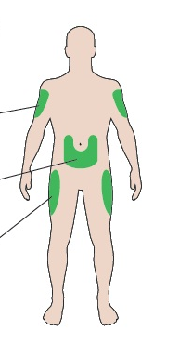
stehná
brucho

Zoznámte sa s perom
okienko zobrazujúce dávku

ukazovateľ dávky
objímka inzulínovej náplne
piest*
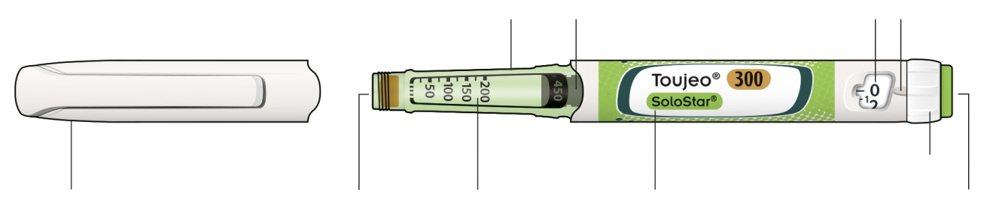
názov inzulínu
stupnica inzulínu
gumenné tesnenie
vrchnák pera
volič dávky
injekčné tlačidlo

* Piest uvidíte až po podaní niekoľkých dávok.

KROK 1: Skontrolujte si pero

Vyberte pero z chladničky aspoň 1 hodinu pred podaním injekcie. Vpichnutie chladného inzulínu je bolestivejšie.

A Skontrolujte si názov a exspiráciu na štítku na pere.
- Presvedčte sa, či máte správny inzulín. Je to dôležité najmä vtedy, ak máte aj iné injekčné perá.
- Nikdy nepoužite pero po dátume exspirácie.

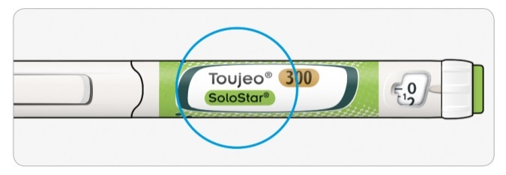

B Odstráňte vrchnák z pera.

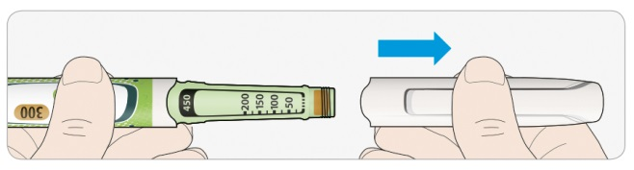

C Skontrolujte, či je inzulín číry.
- Nepoužívajte pero, ak je inzulín zakalený, zafarbený, alebo obsahuje častice.
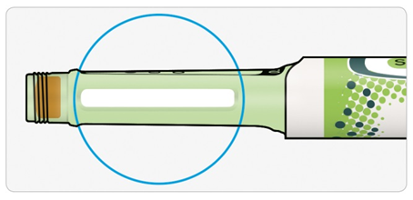

KROK 2: Nasaďte novú ihlu

Na každú injekciu použite vždy novú sterilnú ihlu. Pomôže to predísť upchatiu ihly, kontaminácii a infekcii.
Používajte len ihly, ktoré sú kompatibilné s Toujeo (napríklad ihly od výrobcov BD, Ypsomed, Artsana alebo Owen Mumford).

A Vezmite si novú ihlu a odstráňte ochranné tesnenie.

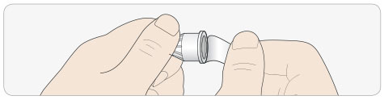

B Držte ihlu rovno a upevnite ju na pero priskrutkovaním. Neuťahujte príliš.

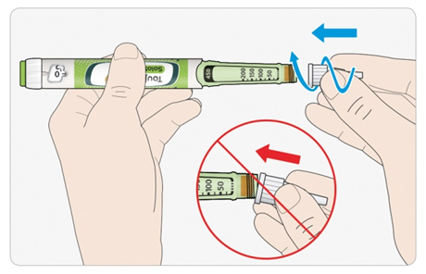

C Odstráňte vonkajší kryt ihly. Odložte si ho na neskôr.

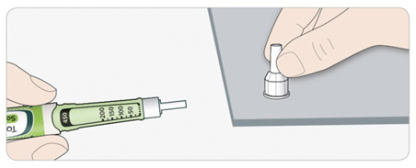

D Odstráňte vnútorný kryt ihly a odhoďte ho.

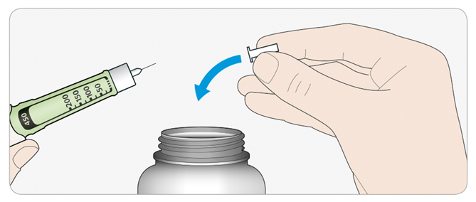


Zaobchádzanie s ihlami
- S ihlami zaobchádzajte opatrne kvôli predchádzaniu poranení ihlami a prenosu infekcie.

KROK 3: Urobte skúšku bezpečnosti
Pred každou injekciou urobte skúšku bezpečnosti – jej účelom je:
- skontrolovať správne fungovanie pera a ihly.
- uistiť sa, že si podáte správnu dávku inzulínu.

A Nastavte dávku 3 jednotky tak, že otočíte voličom dávky, aby ukazovateľ dávky bol na značke medzi 2 a 4.

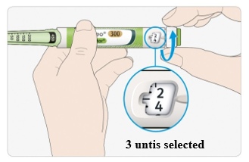
B Úplne zatlačte injekčné tlačidlo dovnútra.
- Ak inzulín vystrekne cez hrot ihly, pero funguje správne.

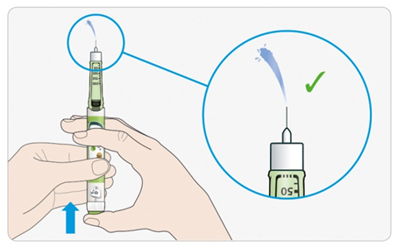

Ak inzulín nevystrekne:
- Možno budete musieť opakovať skúšku bezpečnosti až 3-krát, kým neuvidíte inzulín.
- Ak nevystrekne inzulín ani po treťom raze, ihla môže byž byť upchatá. Ak sa to stane:
- vymeňte ihlu (pozri KROK 6 a KROK 2),
- potom zopakujte skúšku bezpečnosti (KROK 3).
- Ak ani potom inzulín nevystrekne z hrotu ihly, toto pero už nepoužívajte. Použite nové pero.
- Nikdy nepoužívajte injekčnú striekačku a nenaťahujte do nej inzulín z pera.

Ak spozorujete vzduchové bubliny
- V inzulíne môžete spozorovať vzduchové bubliny. Je to normálne a nijako vám to neuškodí.

KROK 4: Nastavte si dávku


Nikdy nenastavujte dávku ani nestláčajte injekčné tlačidlo bez toho, aby ste mali na pere nasadenú ihlu. Mohli by ste pero poškodiť.

A Presvedčte sa, či máte nasadenú ihlu a či je dávka nastavená na ‘0’.

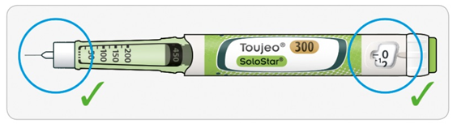

B Otočte voličom dávky tak, aby bol ukazovateľ dávky v jednej rovine s tou dávkou, ktorú si chcete nastaviť.
- Ak voličom otočíte viac, ako je dávka, ktorú si chcete nastaviť, môžete ním otočiť naspäť.
- Ak v pere nezostalo dosť jednotiek potrebných na vašu dávku, volič dávky sa zastaví na čísle s počtom dávok, ktoré zostali v pere.
- Ak si nemôžete nastaviť celú predpísanú dávku, rozdeľte si túto dávku do dvoch injekcií alebo použite už nové pero.

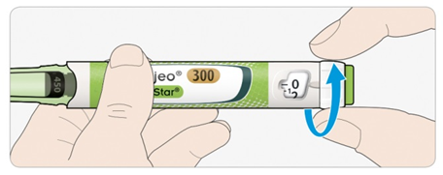

Ako čítať v okienku zobrazujúcom dávku

Párne čísla sú zobrazené pri čiarke zarovno s ukazovateľom dávky.

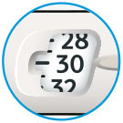
nastavených 30 jednotiek

Nepárne čísla sú zobrazené ako čiarka medzi jednotlivými párnymi číslami:

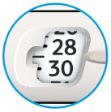
nastavených 29 jednotiek selected

Jednotky inzulínu v pere
- Pero obsahuje celkovo 450 jednotiek inzulínu. Môžete si nastaviť dávky od 1 do 80 jednotiek v krokoch po 1 jednotke. Každé pero obsahuje viac ako jednu dávku.
- Koľko jednotiek inzulínu približne zostalo v pere môžete vidieť podľa toho, kde sa na inzulínovej stupnici nachádza piest.

KROK 5: Podajte si injekciou dávku inzulínu
Ak ide ťažko zatlačiť injekčné tlačidlo, nepoužívajte na to silu, pretože môžete pero zlomiť. Prečítajte si časť nižšie označenú ako .

A Vyberte si miesto, do ktorého si podáte injekciu, ako je to zobrazené na obrázku

B Zatlačte si ihlu do kože, ako vám to ukázal lekár, lekárnik alebo zdravotná sestra.
- Zatiaľ sa nedotýkajte injekčného tlačidla.

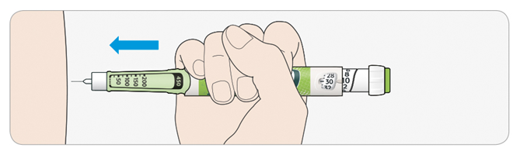

C Palec si dajte na injekčné tlačidlo. Potom zatlačte až nadoraz a držte.
- Netlačte pod uhlom - palcom by ste mohli brániť otáčaniu voliča dávky.

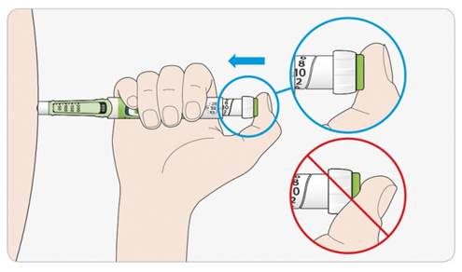

D Nechajte injekčné tlačidlo zatlačené a keď uvidíte "0" v okienku zobrazujúcom dávku, pomaly rátajte do 5.
- Týmto si zabezpečíte podanie celej dávky.

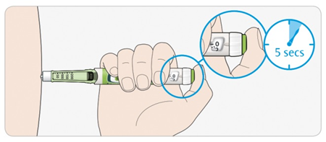

E Keď dokončíte počítanie do 5, uvoľnite injekčné tlačidlo. Potom vytiahnite ihlu z kože.

Ak ide ťažko zatlačiť injekčné tlačidlo:
- Vymeňte ihlu (pozri KROK 6 a KROK 2), potom urobte skúšku bezpečnosti (pozri KROK 3).
- Ak aj potom ide tlačidlo zatlačiť ťažko, vezmite si nové pero.
- Nikdy nepoužívajte injekčnú striekačku a nenaťahujte do nej inzulín z pera.

KROK 6: Odstráňte ihlu

S ihlami zaobchádzajte opatrne kvôli predchádzaniu poranení ihlami a prenosu infekcie.
Nikdy nedávajte na ihlu naspäť vnútorný kryt.

A Vonkajší kryt ihly nasaďte späť na ihlu a pomocou neho odskrutkujte ihlu z pera.
- Na zníženie rizika náhodného poranenia ihlou, nikdy nedávajte na ihlu naspäť vnútorný kryt.
- V prípade, že vám injekciu podáva iná osoba, alebo vy podávate injekciu inej osobe, vyžaduje sa špeciálna opatrnosť pri odstraňovaní ihly a jej likvidácii.
- Dodržiavajte odporúčané bezpečnostné pokyny pre odstraňovanie ihly a jej likvidácii (opýtajte sa svojho lekára, lekárnika alebo zdravotnej sestry), aby sa znížilo riziko náhodných poranení ihlou a prenosu infekčných ochorení.

B Použitú ihlu odhoďte do odpadovej nádoby zabzpečenej proti prepichnutiu alebo ju zlikvidujte tak, ako vám povedal lekárnik alebo podľa požiadaviek štátneho úradu.

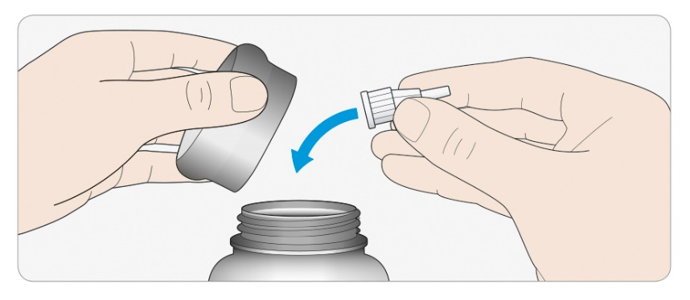

C Na pero opäť nasaďte vrchnák.
- Nedávajte pero naspäť do chladničky.

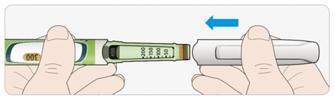

Dokedy sa pero môže používať

- Pero môžete používať do 6 týždňov po prvom použití.

Ako uchovávať pero

Pred prvým použitím
- Nové perá uchovávajte v chladničke, pri teplote 2°C až 8°C.
- Neuchovávajte v mrazničke.

Po prvom použití
- Uchovávajte pero pri izbovej teplote, do 30°C.
- Nikdy nedávajte pero naspäť do chladničky.
- Nikdy neuchovávajte pero s nasadenou ihlou.
- Uchovávajte pero s nasadeným vrchnákom.

Ako sa treba o pero starať

Zaobchádzajte s perom opatrne
- Chráňte pero pred pádom alebo nárazom na tvrdý povrch.
- Ak si myslíte, že pero môže byť poškodené, nesnažte sa ho opraviť, ale použite nové pero.

Chráňte pero pred prachom a znečistením
- Pero môžete zvonka čistiť vlhkou handričkou. Pero nenamáčajte, neumývajte ani nemastite, môže sa tým poškodiť.

Likvidácia pera
- Pred likvidáciou pera odstráňte z neho ihlu.
- Použité pero zlikvidujte tak, ako vám povedal lekárnik alebo podľa požiadaviek štátneho úradu.

Písomná informácia pre používateľa

Toujeo 300 jednotiek/ml DoubleStar injekčný roztok v naplnenom pere

inzulín glargín

Každé pero DoubleStar poskytuje 2-160 jednotiek v krokoch po 2 jednotkách

Pozorne si prečítajte celú písomnú informáciu predtým, ako začnete používať tento liek, pretože obsahuje pre vás dôležité informácie.
- Túto písomnú informáciu si uschovajte. Možno bude potrebné, aby ste si ju znovu prečítali.
- Ak máte akékoľvek ďalšie otázky, obráťte sa na svojho lekára, lekárnika alebo zdravotnú sestru.
- Tento liek bol predpísaný iba vám. Nedávajte ho nikomu inému. Môže mu uškodiť, dokonca aj vtedy, ak má rovnaké prejavy ochorenia ako vy.
- Ak sa u vás vyskytne akýkoľvek vedľajší účinok, obráťte sa na svojho lekára alebo lekárnika. To sa týka aj akýchkoľvek vedľajších účinkov, ktoré nie sú uvedené v tejto písomnej informácii. Pozri časť 4.

V tejto písomnej informácii sa dozviete

1. Čo je Toujeo a na čo sa používa
2. Čo potrebujete vedieť predtým, ako použijete Toujeo
3. Ako používať Toujeo
4. Možné vedľajšie účinky
5 Ako uchovávať Toujeo
6. Obsah balenia a ďalšie informácie

1. Čo je Toujeo a na čo sa používa

Toujeo je typ dlhodobo pôsobiaceho inzulínu nazývaného „inzulín glargín“.

- Je veľmi podobný ľudskému inzulínu.

- Obsahuje 3-krát viac inzulínu v 1 ml ako štandardný inzulín, ktorý obsahuje 100 jednotiek/ml.
- Čas, v ktorom si dávku podávate, si môžete v prípade potreby zmeniť (viac informácií pozri časť 3).
- Znižuje hladinu cukru v krvi nepretržite počas dlhého časového obdobia.
- Podáva sa jedenkrát denne.

Toujeo sa používa na liečbu diabetes mellitus (cukrovky) u dospelých, dospievajúcich a detí vo veku od 6 rokov. Ide o ochorenie, pri ktorom vaše telo nevytvára dostatok inzulínu na kontrolu hladiny cukru v krvi.

2. Čo potrebujete vedieť predtým, ako použijete Toujeo

Nepoužívajte Toujeo
- Ak ste alergický na inzulín glargín alebo na ktorúkoľvek z ďalších zložiek tohto lieku. (uvedených v časti 6).

Upozornenia a opatrenia
Predtým, ako začnete používať Toujeo, obráťte sa na svojho lekára, lekárnika alebo zdravotnú sestru. Dôsledne dodržiavajte pokyny lekára týkajúce sa množstva Toujea, ktoré si máte podávať, ako si sledovať krv a moč, diétu a úrovne fyzických činností a injekčnej techniky.

Dôležité:
- Ak máte príliš nízku hladinu cukru v krvi (hypoglykémiu) - pozri „Čo robiť, ak máte nízku hladinu cukru v krvi“ na konci tejto písomnej informácie.
- Zmena inzulínu – Ak prechádzate na Toujeo z iného typu inzulínu, z inzulínu s iným názvom alebo od iného výrobcu, možno bude potrebné zmeniť dávku.
- Pioglitazón užívaný spolu s inzulínom môže spôsobiť závažné problémy – pozri „Pioglitazón“ nižšie.
- Uistite sa, že používate správny typ inzulínu - pred každou injekciou vždy skontrolujte štítok na inzulíne, zabránite tak zámene s inými inzulínmi, najmä medzi dlhodobo pôsobiacimi inzulínmi a krátkodobo pôsobiacimi inzulínmi..
- Nikdy nepoužívajte injekčnú striekačku na to, aby ste do nej natiahli Toujeo z pera. Vyhnete sa tak chybe v dávkovaní a možnému predávkovaniu, ktoré môže mať za následok nízku hladinu cukru v krvi.
- Predtým, ako použijete nové pero prvýkrát a tiež pred každým použitím pera, urobte skúšku bezpečnosti, zabránite tak podaniu menšej dávky, ako potrebujete (pozri Krok 3 v Návode na použitie). Pozri aj časť 3.
- Ak ste nevidiaci alebo máte slabý zrak, používajte naplnené pero len s pomocou inej osoby. Je to preto, lebo si nebudete vedieť odčítať dávku v okienku zobrazujúcom dávku na pere. Požiadajte o pomoc niekoho, kto má dobrý zrak a bol zaškolený na zaobchádzanie s perom.

Kožné zmeny v mieste podávania injekcie
                - Pravidelne meňte miesto, kde si injekciu podávate. Je to na zabránenie vzniku kožných zmien, ako sú zhrubnutie, zmršťovanie alebo hrčky. Ak si injekciu podáte do oblasti s podkožnou hrčkou, inzulín nemusí správne účinkovať.
- Ak si momentálne podávate injekciu do oblasti s podkožnou hrčkou, predtým, ako si ju začnete podávať do inej oblasti sa porozprávajte sa so svojím lekárom, lekárnikom alebo zdravotnou sestrou.
                - Lekár vám môže odporučiť, aby ste si dôkladnejšie kontrolovali hladinu cukru v krvi a aby ste si upravili dávku inzulínu alebo iných antidiabetík (liekov na cukrovku).

                - Ochorenia a úrazy
Možno bude potrebné, aby ste si dôkladnejšie kontrolovali krv a moč na zvládnutie cukrovky, ak:
- ste chorý alebo máte veľký úraz. Môže sa vám zvýšiť hladina cukru v krvi - hyperglykémia.
- neprijímate dostatočné množstvo potravy. Môže sa vám príliš znížiť hladina cukru v krvi - hypoglykémia.
Keď budete cítiť, že ste ochoreli alebo máte úraz, ihneď to povedzte lekárovi.

Ak máte cukrovku „1. typu“ a ste chorý alebo máte úraz:
- neprestávajte používať inzulín
- pokračujte v prijímaní dostatočného množstva sacharidov v potrave.
Vždy povedzte ľuďom, ktorí vás budú opatrovať alebo liečiť, že máte cukrovku.

Protilátky proti inzulínu
Liečba inzulínom môže mať za následok, že telo začne tvoriť protilátky proti inzulínu (látky, ktoré účinkujú proti inzulínu). Len veľmi zriedkavo si to však vyžaduje zmenu dávky inzulínu.

Cestovanie a Toujeo
Ak cestujete do zahraničia, zmeny časového pásma môžu ovplyvniť potreby inzulínu a načasovanie podávania injekcií. Pred cestou sa poraďte so svojím lekárom. Možno sa budete musieť poradiť s lekárom o:
- Či je typ vášho inzulínu dostupný v krajine, do ktorej cestujete.
- Ako zabezpečiť vybavenie inzulínom, ihlami a inými pomôckami.
- Ako správne uchovávať inzulín počas cestovania.
- Časovanie jedál a použitie inzulínu.
- Možné vplyvy zmien na rozdielne časové pásma.
- Akékoľvek zdravotné riziká v krajinách, do ktorých cestujete.
- Čo máte robiť v stave núdze, ak sa necítite dobre alebo ochoriete.

Deti a dospievajúci
Nepodávajte tento liek deťom vo veku do 6 rokov. Je to preto, lebo u detí v tomto veku nie sú žiadne skúsenosti s liečbou Toujeom.

Iné lieky a Toujeo

Ak teraz užívate, alebo ste v poslednom čase užívali, či práve budete užívať ďalšie lieky, povedzte to svojmu lekárovi, lekárnikovi alebo zdravotnej sestre. Niektoré lieky spôsobujú zmenu hladiny cukru v krvi. Lekár vám povie, či sa vaša dávka inzulínu musí zmeniť. Musíte dávať pozor aj vtedy, keď prestanete užívať nejaký liek.

Nižšie sú uvedené najčastejšie lieky, ktoré môžu ovplyvniť liečbu inzulínom:

Vaša hladina cukru v krvi môže klesnúť
(hypoglykémia), ak užívate:
- akýkoľvek iný liek na liečbu cukrovky
- disopyramid – na určité ochorenia srdca
- fluoxetín – na depresiu
- pentamidín – na určité parazitické infekcie. Toto môže spôsobiť príliš nízku hladinu cukru v krvi, po ktorej niekedy nasleduje príliš vysoká hladina cukru v krvi.
- sulfónamidové antibiotiká – na infekciu
- fibráty - na znižovanie vysokých hladín tukov v krvi
- inhibítory monoaminooxidázy (MAOI) - na depresiu
- pentoxifylín, propoxyfén a salicyláty (ako je kyselina acetylsalicylová) - na bolesť a miernu horúčku
- inhibítory enzýmu konvertujúceho angiotenzín (ACE) - na ochorenia srdca alebo vysokého krvného tlaku.

Vaša hladina cukru v krvi môže narásť
(hyperglykémia), ak užívate:

- danazol – na endometriózu
- diazoxid – na vysoký krvný tlak

- glukagón – na veľmi nízku hladinu cukru v krvi
- izoniazid – na tuberkulózu
- somatotropín – rastový hormón
- tyroidné hormóny – na ochorenia štítnej žľazy
- estrogény a progestagény - ako sú antikoncepčné tabletky, na kontrolu počatia
- kortikosteroidy, ako je kortizón – na zápal
- inhibítory proteázy - na HIV
- diuretiká – na vysoký krvný tlak alebo zadržiavanie tekutín
- klozapín, olanzapín a deriváty fenotiazínu – na psychiatrické poruchy
- sympatomimetiká, ako je epinefrín (adrenalín), salbutamol a terbutalín - na astmu.

Hladina cukru v krvi môže buď narásť alebo klesnúť, ak užívate:

- betablokátory alebo klonidín - na vysoký krvný tlak.
- lítiové soli - na psychiatrické poruchy.

Betablokátory
- Betablokátory ako aj iné “sympatolytiká” (ako sú klonidín, guanetidín, rezerpín - na vysoký krvný , môžu prekryť alebo potlačiť prejavy príliš veľkého poklesu hladiny cukru v krvi (hypoglykémia) alebo môžu sťažiť rozpoznanie varovných prejavov.

Pioglitazón
U niektorých pacientov s dlhotrvajúcou cukrovkou 2. typu a
ochorením srdca alebo prekonanou cievnou mozgovou príhodou liečených
pioglitazónom a inzulínom, došlo k zlyhaniu srdca.
- Ak máte prejavy srdcového zlyhávania – ako je pocit nezvyčajnej dýchavičnosti, rýchly prírastok telesnej hmotnosti alebo lokalizovaný opuch, okamžite to povedzte svojmu lekárovi.

Ak sa na vás vzťahuje čokoľvek z vyššie uvedeného alebo si nie ste istý, povedzte to svojmu lekárovi, lekárnikovi alebo zdravotnej sestre predtým, ako použijete Toujeo.

Toujeo a alkohol
Keď pijete alkohol, môže vám hladina cukru v krvi narásť alebo klesnúť - budete si musieť kontrolovať hladinu cukru v krvi častejšie ako zvyčajne.

Tehotenstvo a dojčenie
Ak ste tehotná alebo dojčíte, ak si myslíte, že ste tehotná alebo ak plánujete otehotnieť, poraďte sa so svojím lekárom, lekárnikom alebo zdravotnou sestrou predtým, ako začnete používať tento liek:
- možno bude potrebné, aby ste počas tehotenstva a po pôrode zmenili dávku inzulínu alebo počas dojčenia oboje dávku inzulínu aj diétu
- na ochranu vášho dieťaťa je veľmi dôležitá kontrola cukrovky a predchádzanie nízkej hladine cukru v krvi.

Vedenie vozidiel a obsluha strojov
Príliš nízka alebo príliš vysoká hladina cukru v krvi alebo problémy so zrakom môžu ovplyvniť vašu schopnosť viesť vozidlá, obsluhovať nástroje alebo stroje. Môže byť ovplyvnená vaša schopnosť sústrediť sa. To môže byť nebezpečné či už pre vás alebo pre ostatných. Opýtajte sa svojho lekára, lekárnika alebo zdravotnej sestry, či môžete viesť vozidlá, obsluhovať nástroje alebo stroje, ak:

- mávate často nízku hladinu cukru v krvi
- cítite, že ťažko rozpoznávate, že máte nízku hladinu cukru v krvi.

Toujeo obsahuje sodík
Tento liek obsahuje menej ako 1 mmol (23 mg) sodíka v jednej dávke, t.j. v podstate zanedbateľné množstvo sodíka.

3. Ako používať Toujeo

Vždy používajte tento liek presne tak, ako vám povedal váš lekár. Ak si nie ste niečím istý, overte si to u svojho lekára, lekárnika alebo zdravotnej sestry.

Toujeo a inzulín glargín 100 jednotiek/ml nie sú zameniteľné, dokonca ani v prípade, že obsahujú rovnaké liečivo. Prechod z jednej inzulínovej liečby na inú musí predpísať lekár a vyžaduje sa pri tom dohľad lekára a sledovanie hladiny glukózy v krvi. Ďalšie informácie vám povie lekár.

Koľko lieku použiť
Naplnené pero Toujeo DoubleStar môže poskytnúť dávku od 2 do 160 jednotiek v jednom podaní injekcie, v krokoch po 2 jednotkách. Toto pero sa odporúča pacientom, ktorí potrebujú minimálne 20 jednotiek inzulínu denne (pozri aj časť 2).
Ukazovateľ dávky na pere DoubleStar ukazuje počet jednotiek Toujea, ktoré sa majú podať a nevyžaduje sa žiadne prepočítavanie dávky.

Váš lekár rozhodne:

- koľko Toujea budete každý deň potrebovať a v akom čase
- kedy si máte kontrolovať hladinu cukru v krvi a či bude potrebné robiť močové testy
- kedy sa môže požadovať vyššia alebo nižšia dávka.
To bude závisieť od vášho životného štýlu, testov hladiny cukru (glukózy) v krvi a od používania inzulínu v minulosti.

Porozprávajte sa so svojím lekárom, pretože možno budete potrebovať nižšiu dávku, ak:
- máte 65 rokov alebo viac
- máte problémy s obličkami alebo pečeňou.

Toujeo je dlhodobo pôsobiaci inzulín. Lekár vás môže požiadať, aby ste ho používali s krátkodobo pôsobiacim inzulínom alebo s inými liekmi na liečbu vysokej hladiny cukru v krvi.

Uistite sa, že používate správny typ inzulínu.
- Pred každým podaním injekcie vždy skontrolujete štítok na inzulíne, aby sa zamedzila zámena s inými inzulínmi, najmä medzi dlhodobo pôsobiacimi inzulínmi a krátkodobo pôsobiacimi inzulínmi.
Sila lieku „300“ je zvýraznená na štítku naplneného pera Toujeo DoubleStar medovozlatou farbou. Ak si nie ste istý, opýtajte sa svojho lekára alebo lekárnika.

Hladinu cukru v krvi môže ovplyvňovať veľa faktorov – oboznámte sa, ktoré to sú a čo robiť, ak sa hladina cukru v krvi zmení. Pomôže to predísť príliš veľkému zvýšeniu alebo príliš veľkému zníženiu. Viac informácií pozri „Hyperglykémia a hypoglykémia“ na konci tejto písomnej informácie.

Kedy používať Toujeo

- Používajte Toujeo jedenkrát denne, prednostne každý deň v rovnakom čase.
- Môžete si ho podať až 3 hodiny pred alebo po obvyklom čase, keď si ho podávate.

Predtým, ako si podáte Toujeo
- Prečítajte si návod na použitie, ktorý je súčasťou tejto písomnej informácie.
- Ak nebudete postupovať podľa všetkých pokynov v tomto návode na použitie, môže sa vám stať, že si podáte príliš veľa alebo príliš málo inzulínu.
- Urobte skúšku bezpečnosti podľa Kroku 3 v návode na použitie. Ak tak neurobíte, vaša plná dávka vám nemusí byť podaná. Ak k tomu dôjde, mali by ste zvýšiť frekvenciu kontroly hladiny cukru v krvi a možno si budete musieť podať ďalší inzulín. Pozri aj časť 2.

Ako si podať injekciu
- Toujeo sa podáva pod kožu. Nazýva sa to podkožné použitie alebo „s.c.“.
- Podajte si injekciu do prednej časti stehna, do ramena alebo do prednej časti pásovej oblasti (brucha).
- Každý deň si meňte miesto, do ktorého si podávate injekciu – znižuje to riziko zmrštenia alebo zhrubnutia kože (pozri časť 4).

- Na každé podanie injekcie použite vždy novú sterilnú injekčnú ihlu – znižuje to riziko infekcie a upchatia injekčných ihiel čo môže mať za následok, že si podáte príliš veľa alebo príliš málo inzulínu.

- Použitú injekčnú ihlu odhoďte do vhodnej nádoby zabezpečenej proti prepichnutie alebo podľa pokynov lekárnika.
- Vaše inzulínové pero nemôže používať iná osoba, a to ani vtedy, ak sa vymieňa injekčná ihla – zabráni sa tým prenosu ochorenia.

- Na odobratie Toujea z pera nepoužívajte injekčnú striekačku – zabráni to možnému predávkovaniu.

Nepoužívajte Toujeo
- podaním do žily - to zmení spôsob, akým účinkuje a môže to mať za následok príliš nízku hladinu cukru v krvi.
- v inzulínovej infúznej pumpe.
- ak sú v inzulíne prítomné častice - roztok má byť číry, bezfarebný a podobný vode.

Pero odhoďte a použite nové, ak:
- spozorujete, že sa vám nečakane zhoršila kontrola cukru v krvi
- je pero poškodené alebo nebolo správne uchovávané.
Ak si nie ste istý, či vaše pero správne funguje, porozprávajte sa so svojím lekárom, lekárnikom alebo zdravotnou sestrou.

Ak použijete viac Toujea, ako máte
Ak ste použili príliš veľa tohto lieku, môže vám príliš poklesnúť hladina cukru v krvi - pozri „nízka hladina cukru v krvi“ na konci tejto písomnej informácie.

Ak zabudnete použiť Toujeo
- Ak zabudnete na podanie dávky, podajte si vynechanú dávku do 3 hodín od času, kedy si ju zvyčajne podávate.
- Ak si na to spomeniete, až po uplynutí viac ako 3 hodín, nepodajte si vynechanú dávku – skontrolujte si hladinu cukru v krvi a ďalšiu dávku si potom podajte nasledujúci deň vo zvyčajnom čase.
- Nepodávajte si dvojnásobnú dávku, aby ste nahradili vynechanú dávku.
Ak vynecháte dávku Toujea alebo ak ste si nepodali dostatok inzulínu, môže sa vám príliš zvýšiť hladina cukru v krvi – pozri rady „vysoká hladina cukru v krvi (hyperglykémia)“ na konci tejto písomnej informácie.

Ak prestanete používať Toujeo
Neprestaňte používať tento liek bez toho, aby ste to povedali svojmu lekárovi. Ak ukončíte používanie tohto lieku, môže to spôsobiť veľké zvýšenie hladiny cukru v krvi a vzostup kyseliny v krvi stav nazývaný „ketoacidóza“, pozri rady „vysoká hladina cukru v krvi“ na konci tejto písomnej informácie.

Ak máte akékoľvek ďalšie otázky týkajúce sa použitia tohto lieku, opýtajte sa svojho lekára, lekárnika alebo zdravotnej sestry.

4. Možné vedľajšie účinky

Tak ako všetky lieky, aj tento liek môže spôsobovať vedľajšie účinky, hoci sa neprejavia u každého.

Závažné vedľajšie účinky
Okamžite povedzte svojmu lekárovi, lekárnikovi alebo zdravotnej sestre, ak spozorujete ktorýkoľvek z nasledovných závažných vedľajších účinkov – možno budete potrebovať naliehavú lekársku liečbu:

Nízka hladina cukru v krvi (hypoglykémia) - veľmi časté: môžu postihovať viac ako 1 z 10 osôb

- Ak vám hladina cukru v krvi príliš klesne, môžete odpadnúť.
- Závažne nízka hladina cukru v krvi môže poškodiť mozog a môže byť život ohrozujúca.

Ak máte prejavy nízkej hladiny cukru v krvi, pokúste sa ihneď zvýšiť hladinu cukru v krvi. Pozri rady „nízka hladina cukru v krvi“ na konci tejto písomnej informácie.

Prejavy závažných alergických reakcií (zriedkavé: môžu postihovať menej ako 1 z 1 000 osôb) môžu zahŕňať:
- pocit dýchavičnosti
- opuch kože alebo úst
- vyrážka a svrbenie po celom tele
- pocit na odpadnutie s rýchlym tepom srdca a potením.
Ihneď to povedzte svojmu lekárovi, lekárnikovi alebo zdravotnej sestre, pretože závažné alergické reakcie môžu byť život ohrozujúce.

Ďalšie vedľajšie účinky
Povedzte svojmu lekárovi, lekárnikovi alebo zdravotnej sestre, ak spozorujete ktorýkoľvek z nasledovných vedľajších účinkov:

Kožné zmeny v mieste podávania injekcie
Ak si podávate inzulín príliš často na to isté miesto, koža sa môže zmeniť, čo zahŕňa:
- zmršťovanie kože (lipoatrofia) (môže postihovať menej ako 1 zo 100 osôb)
- zhrubnutie kože (lipohypertrofia) (môže postihovať menej ako 1 z 10 osôb)
- hrčky pod kožou môžu byť spôsobené aj hromadením bielkoviny nazývanej amyloid (kožná amyloidóza; častosť výskytu je neznáma). Ak si injekciu podáte do oblasti s podkožnou hrčkou, inzulín nemusí správne účinkovať.
Kožným zmenám možno zabrániť pravidelným striedaním miesta podávania injekcie.

Časté: môžu postihovať menej ako 1 z 10 osôb
- kožné a alergické reakcie v mieste podávania injekcie: prejavy môže zahŕňať sčervenenie, neobvykle intenzívnu bolesť pri podávaní injekcie, svrbenie, žihľavku, opuch alebo zápal. Môžu sa rozšíriť do okolia miesta podávania injekcie.
Najmiernejšie reakcie na inzulíny zvyčajne odznejú v priebehu niekoľkých dní až týždňov.

Zriedkavé: môžu postihovať menej ako 1 z 1 000 osôb
- očné problémy - výrazná zmena (zlepšenie alebo zhoršenie) v kontrole hladiny cukru v krvi vám môže narušiť videnie. Ak máte diabetické ochorenie zraku nazývané „proliferatívna retinopatia“, môže záchvat veľmi nízkych hladín cukru v krvi spôsobiť dočasnú stratu zraku.
- Opuch lýtok a členkov – z dôvodu, že vaše telo zadržiava viac vody, ako má.

Veľmi zriedkavé: môžu postihovať menej ako 1 z 10 000 osôb
- zmeny chuti (dysgeúzia)
- bolesť svalov (myalgia).

Ak spozorujete ktorýkoľvek z vyššie uvedených vedľajších účinkov, povedzte to svojmu
lekárovi, lekárnikovi alebo zdravotnej sestre.

Hlásenie vedľajších účinkov
                - Ak sa u vás vyskytne akýkoľvek vedľajší účinok, obráťte sa na svojho lekára alebo lekárnika. To sa týka aj akýchkoľvek vedľajších účinkov, ktoré nie sú uvedené v tejto písomnej informácii. Vedľajšie účinky môžete hlásiť aj priamo na národné centrum hlásenia uvedené v Prílohe V. Hlásením vedľajších účinkov môžete prispieť k získaniu ďalších informácií o bezpečnosti tohto lieku.

5. Ako uchovávať Toujeo

Tento liek uchovávajte mimo dohľadu a dosahu detí.

Nepoužívajte tento liek po dátume exspirácie, ktorý je uvedený na škatuľke a na štítku pera po EXP. Dátum exspirácie sa vzťahuje na posledný deň v danom mesiaci.

Pred prvým použitím
- Uchovávajte v chladničke (2°C - 8°C).
- Neuchovávajte v mrazničke ani nedávajte blízko mraziaceho boxu alebo mraziacej vložky.
- Naplnené pero uchovávajte vo vonkajšom obale na ochranu pred svetlom.

Pero po prvom použití alebo, ak sa nosí ako náhradné pero
- Neuchovávajte pero v chladničke.
- Pero sa môže uchovávať až do 6 týždňov pri izbovej teplote - neprevyšujúcej 30°C tak, aby nebolo vystavené priamemu teplu ani priamemu svetlu. Po tomto čase pero zlikvidujte.
- Nenechávajte inzulín v aute počas veľmi horúceho alebo chladného dňa.
- Keď pero nepoužívate, vždy majte na pere vrchnák na ochranu pred svetlom.

Nelikvidujte lieky odpadovou vodou alebo domovým odpadom. Nepoužitý liek vráťte do lekárne. Tieto opatrenia pomôžu chrániť životné prostredie.

6. Obsah balenia a ďalšie informácie

Čo Toujeo obsahuje
- Liečivo je inzulín glargín. Každý ml injekčného roztoku obsahuje 300 jednotiek inzulínu glargín (zodpovedá 10,91 mg). Každé pero DoubleStar obsahuje 3 ml injekčného roztoku, čo zodpovedá 900 jednotkám.
- Ďalšie zložky sú chlorid zinočnatý, metakrezol, glycerol, voda na injekcie, hydroxid sodný (pozri časť 2 „Toujeo obsahuje sodík“) a kyselina chlorovodíková (na úpravu pH).

Ako vyzerá Toujeo a obsah balenia
- Toujeo je číry a bezfarebný roztok.
- Každé pero DoubleStar obsahuje 3 ml injekčného roztoku (zodpovedá 900 jednotkám).
- Balenia 1, 3, 6 (2 balenia po 3), 9 (3 balenia po 3) a 10 naplnených pier.
- Na trh nemusia byť uvedené všetky veľkosti balenia.

Držiteľ rozhodnutia o registrácii a výrobca
Sanofi-Aventis Deutschland GmbH, D-65926 Frankfurt am Main, Nemecko.

                - Ak potrebujete akúkoľvek informáciu o tomto lieku kontaktujte miestneho zástupcu držiteľa rozhodnutia o registrácii.

 | België/Belgique/Belgien  Sanofi Belgium  Tél/Tel: +32 (0)2 710 54 00 | Lietuva  Swixx Biopharma UAB  Tel: +370 5 236 91 40
 | България  Swixx Biopharma EOOD  Тел.: +359 (0)2 4942 480 | Luxembourg/Luxemburg  Sanofi Belgium  Tél/Tel: +32 (0)2 710 54 00 (Belgique/Belgien)
 | Česká republika  Sanofi s.r.o.  Tel: +420 233 086 111 | Magyarország  sanofi-aventis zrt., Magyarország  Tel.: +36 1 505 0050
 | Danmark  Sanofi A/S  Tlf: +45 45 16 70 00 | Malta  Sanofi S.r.l.  Tel: +39 02 39394275
 | Deutschland  Sanofi-Aventis Deutschland GmbH  Tel : 0800 52 52010  Tel. aus dem Ausland: +49 69 305 21 131 | Nederland  Sanofi B.V.  Tel: +31 20 245 4000
 | Eesti  Swixx Biopharma OÜ  Tel: +372 640 10 30 | Norge  sanofi-aventis Norge AS  Tlf: +47 67 10 71 00
 | Ελλάδα  Sanofi-Aventis Μονοπρόσωπη AEBE  Τηλ: +30 210 900 16 00 | Österreich  sanofi-aventis GmbH  Tel: +43 1 80 185 – 0
 | España  sanofi-aventis, S.A.  Tel: +34 93 485 94 00 | Polska  Sanofi Sp. z o.o.  Tel.: +48 22 280 00 00
France  Sanofi Winthrop Industrie  Tél: 0 800 222 555  Appel depuis l’étranger : +33 1 57 63 23 23 |  | Portugal  Sanofi - Produtos Farmacêuticos, Lda  Tel: +351 21 35 89 400
 | Hrvatska  Swixx Biopharma d.o.o.  Tel: +385 1 2078 500 | România  Sanofi Romania SRL  Tel: +40 (0) 21 317 31 36
 | Ireland  sanofi-aventis Ireland Ltd. T/A SANOFI  Tel: +353 (0) 1 403 56 00 | Slovenija  Swixx Biopharma d.o.o.  Tel: +386 1 235 51 00
 | Ísland  Vistor ehf.  Sími: +354 535 7000 | Slovenská republika  Swixx Biopharma s.r.o.  Tel: +421 2 208 33 600
 | Italia  Sanofi S.r.l.  Tel: 800 13 12 12 (domande di tipo tecnico)  +39 800 536389 (altre domande e chiamate dall'estero) | Suomi/Finland  Sanofi Oy  Puh/Tel: +358 (0) 201 200 300
 | Κύπρος  C.A. Papaellinas Ltd.  Τηλ: +357 22 741741 | Sverige  Sanofi AB  Tel: +46 (0)8 634 50 00
Latvija
Swixx Biopharma SIA
Tel: +371 6 616 47 50

Táto písomná informácia bola naposledy aktualizovaná v

Ďalšie zdroje informácií

Podrobné informácie o tomto lieku sú dostupné na internetovej stránke Európskej agentúry pre lieky http://www.ema.europa.eu

Hyperglykémia a hypoglykémia

Ak si podávate inzulín, vždy musíte nosiť so sebou tieto veci:
- Cukor (minimálne 20 gramov).
- Informáciu, aby ostatní vedeli, že máte cukrovku.

Vysoká hladina cukru v krvi (hyperglykémia)

Varovné prejavy vysokej hladiny cukru v krvi:
- pocit smädu, častejšia potreba močenia
- pocit únavy alebo suchej kože, sčervenenie tváre, strata chuti do jedla
- nízky krvný tlak, zrýchlený tep
- prítomnosť glukózy a ketónov v moči
- bolesť žalúdka, rýchle a hlboké dýchanie, pocit ospalosti alebo strata vedomia (upadnutie do bezvedomia) môžu byť prejavmi závažného stavu (ketoacidózy) spôsobeného nedostatkom inzulínu.

Čo robiť, ak máte vysokú hladinu cukru v krvi
- Hneď ako spozorujete ktorýkoľvek z vyššie uvedených prejavov, skontrolujte si hladinu cukru v krvi a prítomnosť ketónov v moči.
- Ak máte závažnú hyperglykémiu alebo ketoacidózu, okamžite kontaktujte svojho lekára. Tento stav musí vždy liečiť lekár a obvykle v nemocnici.

Vysoká hladina cukru v krvi môže nastať, ak:
- ste si nepodali inzulín, alebo ste si podali málo inzulín
- inzulín neúčinkuje správne – môže to byť preto, že nebol správne uchovávaný
- inzulínové pero nepracuje správne
- cvičili ste menej ako zvyčajne
- ste pod stresom - ako je emocionálna vypätie alebo vzrušenie
- máte úraz, infekciu alebo horúčku či ste po operácii
- užívate alebo ste užívali niektoré iné lieky, pozri časť 2. - „Iné lieky a Toujeo“.

Nízka hladina cukru v krvi (hypoglykémia)
Veľmi nízka hladina cukru v krvi môže spôsobiť stratu vedomia (upadnutie do bezvedomia), vyvolať srdcový záchvat alebo poškodenie mozgu a môže byť život ohrozujúca. Naučte sa rozpoznať prejavy poklesu hladiny cukru v krvi – a čo robiť, aby sa zhoršovanie zastavilo.

Varovné prejavy nízkej hladiny cukru v krvi
Prvé prejavy môžu byť v tele všeobecné:
- pocit potenia
- vlhká pokožka
- pocit úzkosti
- rýchly alebo nepravidelný tep, vysoký krvný tlak, búšenie srdca

Ďalšie prejavy vo vašom mozgu sa môžu vyskytnúť o niečo neskôr:
- bolesť hlavy, triaška, pocit závratu
- zmeny zraku
- pocit veľkého hladu, pocit nevoľnosti (nausea) alebo vracanie
- zmeny v správaní, agresivita, depresia
- pocit únavy alebo ospalosti, poruchy spánku, pocit nepokoja
- poruchy sústredenosti, zmätenosť, spomalené reakcie alebo poruchy reči (niekedy úplná strata reči)
- neschopnosť hýbať sa (ochrnutie), mravčenie v rukách alebo ramenách, pocit znecitlivenia a brnenia často okolo úst
- strata sebaovládania, neschopnosť postarať sa o seba, záchvaty alebo strata vedomia.

Čo robiť, ak máte nízku hladinu cukru v krvi
- Nepodávajte si inzulín.
- Okamžite zjedzte asi 10 až 20 g cukru – ako je glukóza, kockový cukor alebo cukrom sladený nápoj. Nepite nápoj ani nejedzte jedlo obsahujúce umelé sladidlá (ako sú diétne nápoje). Nepomôžu vám vyliečiť nízku hladinu cukru v krvi.
- Potom zjedzte niečo, ako je chlieb alebo cestoviny, ktoré zvýšia hladiny cukru v krvi v priebehu dlhšieho obdobia. Ak si nie ste istý, aké jedlo máte zjesť, opýtajte sa svojho lekára alebo zdravotnej sestry. Pri lieku Toujeo môže zotavenie z nízkej hladiny cukru v krvi trvať dlhšie, pretože je to inzulín s dlhodobým účinkom.
- Ak sa nízka hladina cukru v krvi opäť vracia, zjedzte ďalších 10 až 20 g cukru.
- Ak nie ste schopný nízku hladinu cukru v krvi kontrolovať - alebo ak sa opäť vracia, okamžite sa porozprávajte so svojím lekárom.

Čo majú urobiť iní ľudia, ak máte nízku hladinu cukru v krvi
- Povedzte svojim príbuzným, priateľom a ľuďom vo svojom blízkom okolí, že budete potrebovať okamžite pomoc lekára, ak nemôžete prehĺtať alebo stratíte vedomie (upadnete do bezvedomia).
- Budete potrebovať injekciu glukózy alebo glukagónu (liek, ktorý zvyšuje hladinu cukru v krvi). Tieto injekcie sa majú podať aj vtedy, ak nie je jasné, či mate hypoglykémiu.
- Na overenie, či skutočne máte hypoglykémiu, si máte okamžite po podaní glukózy skontrolovať hladinu cukru v krvi.

Nízka hladina cukru v krvi môže nastať, ak:
- si podáte príliš veľa inzulínu
- vynecháte jedlo alebo jete neskoro
- nejete dostatočne alebo jete jedlo, ktoré obsahuje menej cukru ako normálne - umelé sladidlá nie sú sacharidy
- pijete alkohol – najmä, ak súčasne málo jete
- ste chorý (vraciate) alebo máte hnačku
- cvičíte viac ako zvyčajne alebo vykonávate iný druh telesnej aktivity
- zotavujete sa po zranení, po operácii alebo z iného stresu
- zotavujete sa z ochorenia alebo horúčky
- užívate alebo ste užívali niektoré iné lieky, pozri časť 2 - „Iné lieky a Toujeo“).

Nízka hladina cukru v krvi môže nastať pravdepodobnejšie, ak:
- ste práve začali liečbu inzulínom alebo ste zmenili liečbu na iný inzulín – ak sa objaví nízka hladina cukru v krvi, môže byť pravdepodobnejšie, že sa to stane ráno
- máte takmer normálne alebo nestabilné hladiny cukru v krvi
- zmeníte oblasť tela, do ktorej si podávate inzulín, napríklad od stehna po nadlaktie.
- ak máte závažné ochorenie obličiek alebo pečene, alebo máte nejaké iné ochorenie, ako je hypotyreóza.

Prejavy nízkej hladiny cukru v krvi môžu byť odlišné, menej zreteľné alebo môžu chýbať, ak:
- ste starší človek
- máte už dlho cukrovku
- máte nervové ochorenie nazývané „diabetická autonómna neuropatia“
- ste nedávno prekonali príliš nízku hladinu cukru v krvi, napríklad včera
- nízka hladina cukru v krvi nastupuje pomaly
- nízka hladina cukru v krvi je vždy takmer „normálna“, alebo sa hladina cukru v krvi výrazne zlepšila
- ste nedávno prešli z používania zvieracieho inzulínu na ľudský, ako je Toujeo
- užívate alebo ste užívali niektoré iné lieky, pozri časť 2, „Iné lieky a Toujeo“).

V takýchto prípadoch môžete mať veľmi nízku hladinu cukru v krvi a dokonca mdloby bez toho, aby ste si uvedomili, čo sa stalo. Dobre sa naučte rozpoznávať svoje varovné prejavy. Možno si budete musieť častejšie merať hladinu cukru v krvi – aby ste odhalili nízku hladinu cukru v krvi. Ak je pre vás ťažké rozpoznať svoje varovné prejavy, máte sa vyhýbať situáciám (ako je vedenie vozidiel), kedy pri nízkej hladine cukru v krvi vystavujete seba alebo iné osoby riziku.

Toujeo 300 jednotiek/ml injekčný roztok v naplnenom pere (DoubleStar)
NÁVOD NA POUŽITIE

Najskôr si prečítajte toto

Toujeo DoubleStar obsahuje 300 jednotiek/ml inzulínu glargín v 3 ml jednorazovom pere
- Nikdy nepoužívajte ihly opakovane. Ak by ste to urobili, mohli by ste si podať nižšiu dávku, ako potrebujete (poddávkovanie) alebo príliš vysokú dávku (predávkovanie), pretože ihla by sa mohla upchať.
- Nikdy nepoužívajte injekčnú striekačku, aby ste do nej natiahli inzulín z pera. Ak by ste to urobili, podali by ste si príliš veľa inzulínu. Stupnica na väčšine injekčných striekačiek je určená len pre nekoncentrovaný inzulín.
- Volič dávky v pere Toujeo DoubleStar naťahuje dávku v krokoch po 2 jednotkách.

Dôležité informácie


Nikdy nezdieľajte svoje pero s nikým iným – je určené len pre vás.
Nikdy nepoužívajte pero, ak je poškodené, alebo ak si nie ste istý, či funguje správne.

Predtým, ako použijete nové pero prvýkrát, urobte skúšku bezpečnosti, prípadne ju opakujte, kým neuvidíte inzulín na hrote ihly (pozri KROK 3). Ak uvidíte inzulín na hrote ihly, pero je pripravené na použitie. Ak neuvidíte inzulín na hrote ihly predtým, ako si idete podať dávku, mohli by ste si podať buď menej inzulínu alebo žiadny inzulín. Mohlo by to spôsobiť vysokú hladinu cukru v krvi.
Skúšku bezpečnosti robte pred každou injekciou dovtedy, kým neuvidíte na hrote ihly inzulín, čím sa presvedčíte, že pero a ihla fungujú správne (pozri KROK 3). Ak by ste neurobili skúšku bezpečnosti pred každou injekciou, mohli by ste si podať málo inzulínu.
Pre prípad straty alebo poškodenia vždy noste so sebou náhradné pero aj náhradnú ihlu.

Ako sa naučiť podávať si injekciu

- O tom, ako si treba podávať injekciu, sa poraďte so svojím lekárom, lekárnikom alebo zdravotnou sestrou predtým, ako začnete pero používať.
- Neodporúča sa, aby toto pero používali nevidiaci ľudia alebo ľudia, ktorí majú problémy so zrakom, ak nemajú pri sebe niekoho, kto vie, ako s perom zaobchádzať a pomôže im pri používaní pera.
- Predtým, ako začnete používať pero, prečítajte si tento návod na použitie. Ak nebudete postupovať podľa neho, môžete si podať príliš veľa alebo príliš málo inzulínu.

Potrebujete pomoc

Ak máte akékoľvek otázky týkajúce sa pera alebo cukrovky, opýtajte sa svojho lekára, lekárnika alebo zdravotnej sestry alebo zavolajte na telefónne číslo lokálneho zastúpenia spoločnosti Sanofi, ktoré je uvedené na prednej strane tejto písomnej informácii.

Ďalšie veci, ktoré budete potrebovať:

- novú sterilnú ihlu (pozri KROK 2).
- odpadovú nádobu na použité ihly a perá zabezpečenú proti prepichnutiu.

Miesta, do ktorých sa podáva injekcia
rameno
stehná
brucho

Zoznámte sa s perom
ukazovateľ dávky
okienko zobrazujúce dávku
piest
objímka inzulínovej náplne
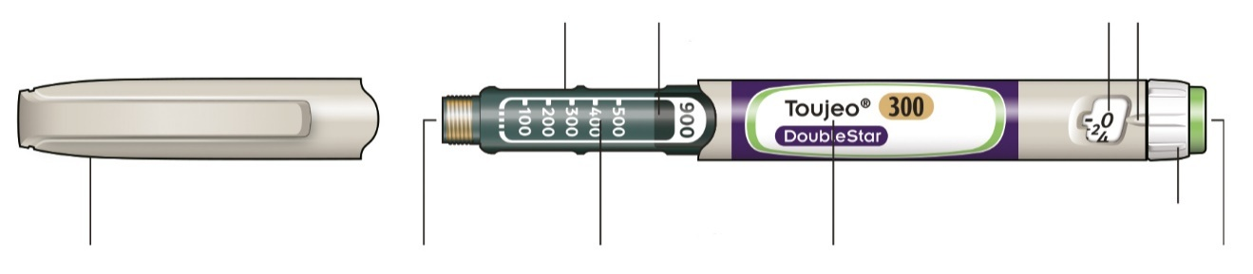
názov inzulínu
stupnica inzulínu
gumenné tesnenie
vrchnák pera
injekčné tlačidlo
volič dávky

* Piest uvidíte až po podaní niekoľkých dávok.

KROK 1: Skontrolujte si pero

Vyberte pero z chladničky aspoň 1 hodinu pred podaním injekcie. Vpichnutie chladného inzulínu je bolestivejšie.

A Skontrolujte si názov a exspiráciu na štítku na pere.
- Presvedčte sa, či máte správny inzulín. Je to dôležité najmä vtedy, ak máte aj iné injekčné perá.
- Nikdy nepoužite pero po dátume exspirácie.

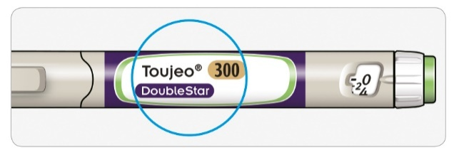

B Odstráňte vrchnák z pera.

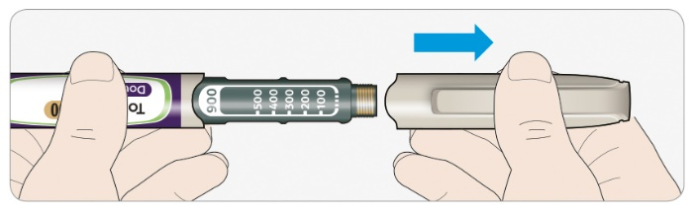

C Skontrolujte, či je inzulín číry.
- Nepoužívajte pero, ak je inzulín zakalený, zafarbený, alebo obsahuje častice.
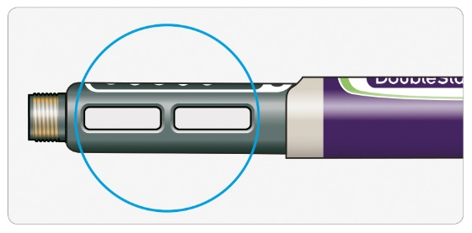

KROK 2: Nasaďte novú ihlu

Na každú injekciu použite vždy novú sterilnú ihlu. Pomôže to predísť upchatiu ihly, kontaminácii a infekcii.
Používajte len ihly kompatibilné s Toujeo DoubleStar (napríklad ihly od výrobcov BD, Ypsomed, Artsana alebo Owen Mumford), s dĺžkou 8 mm alebo kratšie.

A Vezmite si novú ihlu a odstráňte ochranné tesnenie.

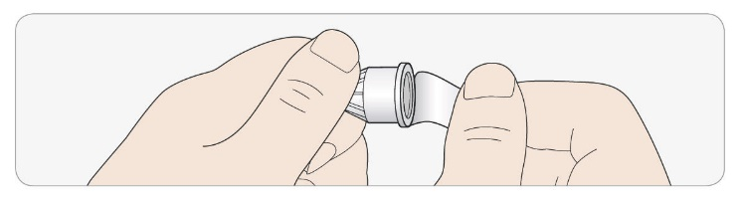

B Držte ihlu rovno a upevnite ju na pero priskrutkovaním. Neuťahujte príliš.

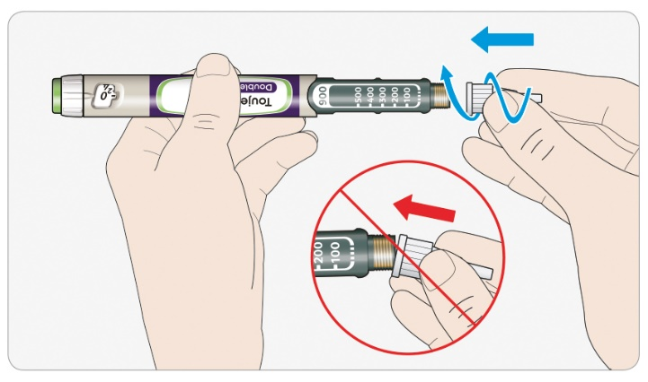

C Odstráňte vonkajší kryt ihly. Odložte si ho na neskôr.

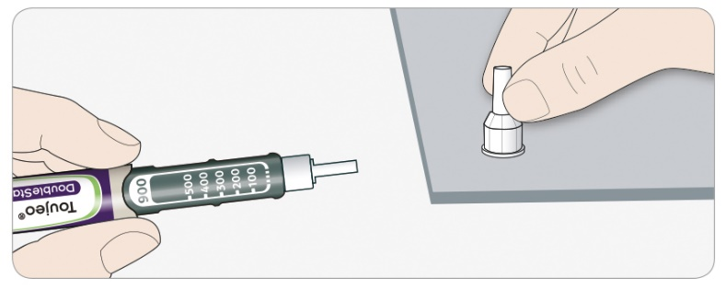

D Odstráňte vnútorný kryt ihly a odhoďte ho.

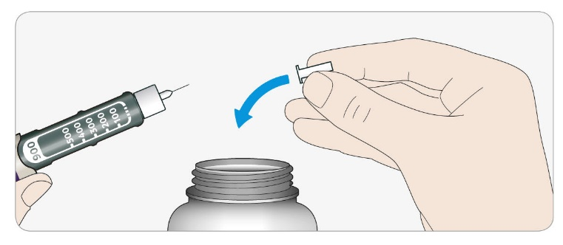


Zaobchádzanie s ihlami
- S ihlami zaobchádzajte opatrne kvôli predchádzaniu poranení ihlami a prenosu infekcie.

KROK 3: Urobte skúšku bezpečnosti
Pred každou injekciou urobte skúšku bezpečnosti – jej účelom je:
- skontrolovať správne fungovanie pera a ihly.
- uistiť sa, že si podáte správnu dávku inzulínu.
Predtým, ako použijete nové pero prvýkrát, vždy urobte skúšku bezpečnosti, kým neuvidíte inzulín na hrote ihly. Ak uvidíte inzulín na hrote ihly, pero je pripravené na použitie. Ak neuvidíte inzulín na hrote ihly predtým, ako si idete podať dávku, mohli by ste si podať buď menej inzulínu alebo žiadny inzulín. Mohlo by to spôsobiť vysokú hladinu cukru v krvi.

A Nastavte dávku 4 jednotky tak, že otočíte voličom dávky, aby ukazovateľ dávky bol na značke 4.

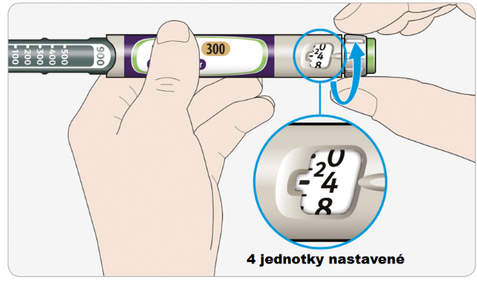

B Úplne zatlačte injekčné tlačidlo dovnútra.
- Ak inzulín vystrekne cez hrot ihly, pero funguje správne.

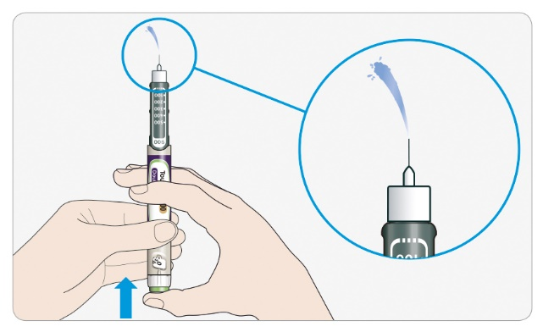

C Ak sa inzulín na hrote ihly neobjaví, opakujte tento krok:
- Ak používate nové pero prvýkrát, možno budete musieť opakovať tento krok až 6-krát, kým neuvidíte inzulín.
  - Ak sa ani potom inzulín neobjaví na hrote ihly, toto pero už nepoužívajte. Použite nové pero.
- Pri každej injekcii, ak sa inzulín neobjaví na hrote ihly, ihla môže byž upchatá. Ak sa to stane:
- vymeňte ihlu (pozri KROK 6 a KROK 2),
- potom zopakujte skúšku bezpečnosti (KROK 3A a KROK 3B).
- ak sa ani potom inzulín neobjaví na hrote ihly, toto pero už nepoužívajte. Použite nové pero.
- Nikdy nepoužívajte injekčnú striekačku a nenaťahujte do nej inzulín z pera.

Ak spozorujete vzduchové bubliny
- V inzulíne môžete spozorovať vzduchové bubliny. Je to normálne a nijako vám to neuškodí.

KROK 4: Nastavte si dávku


Nikdy nenastavujte dávku ani nestláčajte injekčné tlačidlo bez toho, aby ste mali na pere nasadenú ihlu. Mohli by ste pero poškodiť.

Toujeo DoubleStar je vyrobené tak, aby poskytovalo taký počet jednotiek inzulínu, aký vám lekár predpísal. Nerobte žiadne prepočítavanie dávky.

A Presvedčte sa, či máte nasadenú ihlu a či je dávka nastavená na ‘0’.

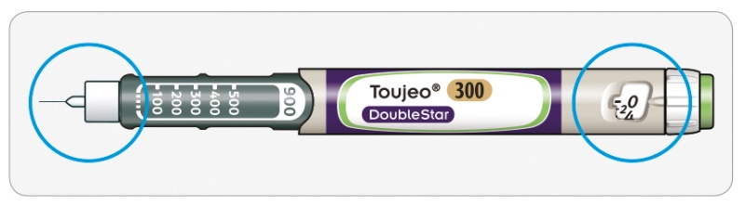

B Otočte voličom dávky tak, aby bol ukazovateľ dávky v jednej rovine s tou dávkou, ktorú si chcete nastaviť.
- Nastavte si dávku tak, že otočíte voličom dávky na čiarku v okienku zobrazujúcom dávku. Každá čiarka zodpovedá 2 jednotkám.
- Pri nastavovaní počuť klikanie.
- Nenastavujte si dávku tak, že budete počítať kliky. Mohli by ste si tým nastaviť nesprávnu dávku, čo by mohlo spôsobiť, že si podáte príliš veľa alebo príliš málo inzulínu.
- Vždy si skontrolujte číslo v okienku zobrazujúcom dávku, aby ste sa presvedčili, že ste si nastavili správnu dávku.
- Ak voličom otočíte viac, ako je dávka, ktorú si chcete nastaviť, môžete ním otočiť naspäť.
- Ak v pere nezostalo dosť jednotiek potrebných na vašu dávku, volič dávky sa zastaví na čísle s počtom dávok, ktoré zostali v pere.
- Ak si nemôžete nastaviť celú predpísanú dávku, rozdeľte si túto dávku do dvoch injekcií alebo použite už nové pero. Ak použijete nové pero, urobte skúšku bezpečnosti (pozri KROK 3).

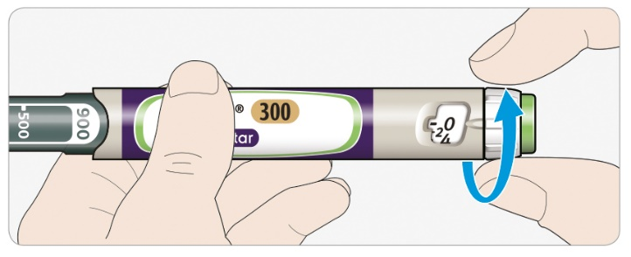

Ako čítať v okienku zobrazujúcom dávku
Volič dávky sa nastavuje v krokoch po 2 jednotkách.
Každá čiarka v okienku zobrazujúcom je párne číslo:

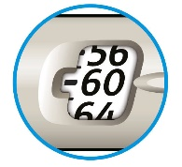
60 jednotiek nastavených

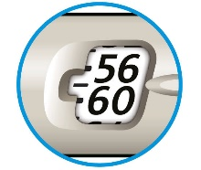
58 jednotiek nastavených

Jednotky inzulínu v pere
- Pero obsauje celkovo 900 jednotiek inzulínu. Môžete si nastaviť dávky od 2 do 160 jednotiek v krokoch po 2 jednotkách. Jedno pero obsahuje viac ako jednu dávku.
- Koľko jednotiek inzulínu približne zostalo v pere môžete vidieť podľa toho, kde sa na inzulínovej stupnici nachádza piest.

KROK 5: Podajte si injekciou dávku inzulínu
Ak ide ťažko zatlačiť injekčné tlačidlo, nepoužívajte na to silu, pretože môžete pero zlomiť. Prečítajte si časť nižšie označenú ako .

A Vyberte si miesto, do ktorého si podáte injekciu, ako je to zobrazené na obrázku “ Miesta, do ktorých sa podáva injekcia ”

B Zatlačte si ihlu do kože, ako vám to ukázal lekár, lekárnik alebo zdravotná sestra.
- Zatiaľ sa nedotýkajte injekčného tlačidla.

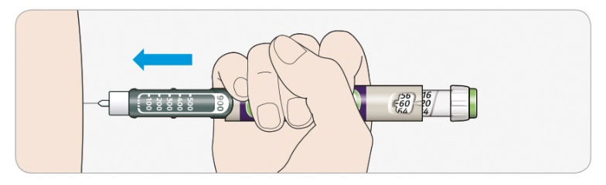

C Palec si dajte na injekčné tlačidlo. Potom zatlačte až nadoraz a držte.
- Netlačte pod uhlom - palcom by ste mohli brániť otáčaniu voliča dávky.

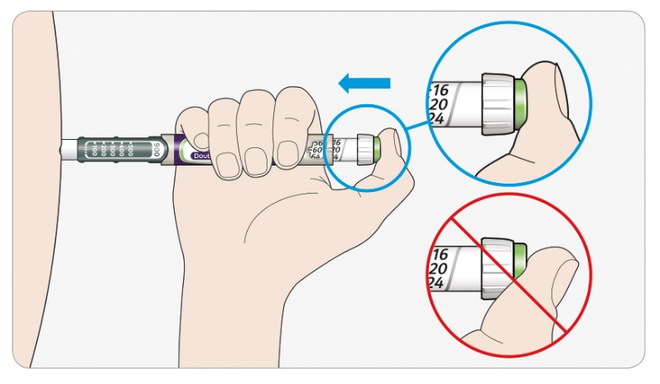

D Nechajte injekčné tlačidlo zatlačené a keď uvidíte "0" v okienku zobrazujúcom dávku, pomaly rátajte do 5.
- Týmto si zabezpečíte podanie celej dávky.
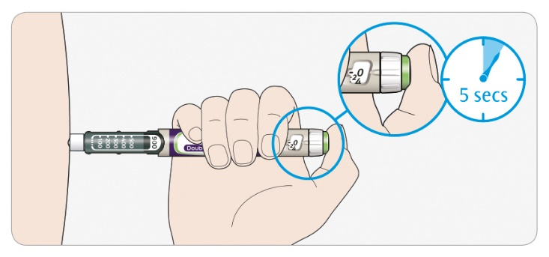

E Keď dokončíte počítanie do 5, uvoľnite injekčné tlačidlo. Potom vytiahnite ihlu z kože.

Ak ide ťažko zatlačiť injekčné tlačidlo:
- Vymeňte ihlu (pozri KROK 6 a KROK 2), potom urobte skúšku bezpečnosti (pozri KROK 3).
- Ak aj potom ide tlačidlo zatlačiť ťažko, vezmite si nové pero.
- Nikdy nepoužívajte injekčnú striekačku a nenaťahujte do nej inzulín z pera.

KROK 6: Odstráňte ihlu

S ihlami zaobchádzajte opatrne kvôli predchádzaniu poranení ihlami a prenosu infekcie.
Nikdy nedávajte vnútorný kryt naspäť na ihlu.

A Vonkajší kryt ihly nasaďte späť na ihlu a pomocou neho odskrutkujte ihlu z pera.
- Na zníženie rizika náhodného poranenia ihlou, nikdy nedávajte na ihlu naspäť vnútorný kryt.
- V prípade, že vám injekciu podáva iná osoba, alebo vy podávate injekciu inej osobe, vyžaduje sa špeciálna opatrnosť pri odstraňovaní ihly a jej likvidácii.
- Dodržiavajte odporúčané bezpečnostné pokyny pre odstraňovanie ihly a jej likvidácii (opýtajte sa svojho lekára, lekárnika alebo zdravotnej sestry), aby sa znížilo riziko náhodných poranení ihlou a prenosu infekčných ochorení.
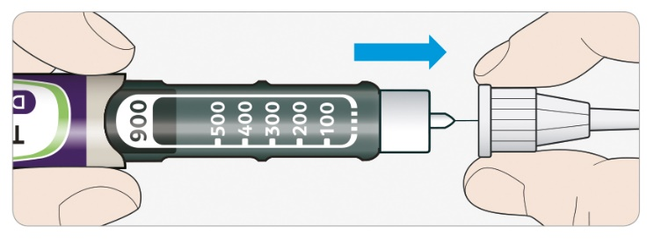

B Použitú ihlu odhoďte do odpadovej nádoby zabzpečenej proti prepichnutiu alebo ju zlikvidujte tak, ako vám povedal lekárnik alebo podľa požiadaviek štátneho úradu.

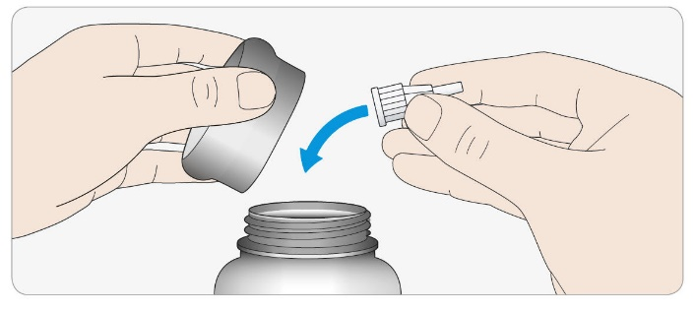
C Na pero opäť nasaďte vrchnák.
- Nedávajte pero naspäť do chladničky.

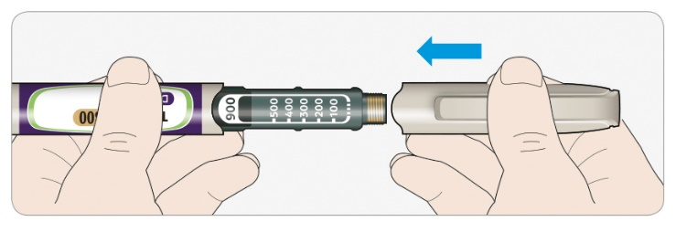

Dokedy sa pero môže používať

- Pero môžete používať do 6 týždňov po prvom použití.

Ako uchovávať pero

Pred prvým použitím
- Nové perá uchovávajte v chladničke, pri teplote 2°C až 8°C.
- Neuchovávajte v mrazničke.

Po prvom použití
- Uchovávajte pero pri izbovej teplote, do 30°C.
- Nikdy nedávajte pero naspäť do chladničky.
- Nikdy neuchovávajte pero s nasadenou ihlou.
- Uchovávajte pero s nasadeným vrchnákom.
- Uchovávajte pero a ihly mimo dohľadu a dosahu detí.

Ako sa treba o pero starať

Zaobchádzajte s perom opatrne
- Chráňte pero pred pádom alebo nárazom na tvrdý povrch.
- Ak si myslíte, že pero môže byť poškodené, nesnažte sa ho opraviť, ale použite nové pero.

Chráňte pero pred prachom a znečistením
- Pero môžete zvonka čistiť vlhkou handričkou. Pero nenamáčajte, neumývajte ani nemastite, môže sa tým poškodiť.

Likvidácia pera
- Pred likvidáciou pera odstráňte z neho ihlu.
- Použité pero zlikvidujte tak, ako vám povedal lekárnik alebo podľa požiadaviek štátneho úradu.

